东信工程项目管理有限公司

竞争性谈判文件(货物类)
（全流程电子化评标）


项目名称：凌云县2025年烟粮轮作项目
项目编号：BSZC2025-J1-270011-DXGS

采 购 单 位（盖章）：凌云县农业农村局

采购代理单位（盖章）：东信工程项目管理有限公司
日 期：二〇二五年四月

目 录

第一章 竞争性谈判公告 1
第二章 采购需求 4
第三章 供应商须知 17
第四章 评审程序和评定成交的标准 32
第五章 响应文件格式 37
第六章 合同文本 72
第七章 质疑、投诉材料格式 78

竞争性谈判公告
东信工程项目管理有限公司关于凌云县2025年烟粮轮作项目（远程异地评标）
项目概况
凌云县2025年烟粮轮作项目的潜在供应商应在广西政府采购云平台（https：//www.gcy.zfcg.gxzf.gov.cn）获取采购文件，并于2025年04月11日10点00分（北京时间）前提交响应文件。

一、项目基本情况
项目编号：BSZC2025-J1-270011-DXGS
项目名称：凌云县2025年烟粮轮作项目
采购方式：竞争性谈判
预算金额：200万元
采购需求：凌云县2025年烟粮轮作项目，如需进一步了解详细内容，详见采购文件。
合同履行期限：自签订合同之日起15天内交货并安装调试完毕交付使用。
本项目不接受联合体竞标
二、供应商的资格条件
1.满足《中华人民共和国政府采购法》第二十二条规定；
2.落实政府采购政策需满足的资格要求：本项目为专门面向中小企业采购的项目（供应商为中小微企业或监狱企业或残疾人福利企业)；
3. 本项目的特定资格要求：无。
三、获取竞争性谈判文件
时间：2025年04月07日至2025年04月10日，每天上午08:00至12:00，下午15:00至18:00（北京时间，法定节假日除外）。
地点（网址）：广西政府采购云平台（https://www.gcy.zfcg.gxzf.gov.cn/）
获取方式：供应商登录广西政府采购云平台（https：//www.gcy.zfcg.gxzf.gov.cn/）在线申请获取采购文件（进入“项目采购”应用，在获取采购文件菜单中选择项目，申请获取采购文件）。
售价：0元。
四、响应文件提交
截止时间：2025年04月11日10点00分（北京时间）
地点（网址）：通过广西政府采购云平台（https：//www.gcy.zfcg.gxzf.gov.cn/）在线提交。
五、开启（首次响应文件开启时间）
时间：2025年04月11日10点00分（北京时间）
地点：通过广西政府采购云平台（https：//www.gcy.zfcg.gxzf.gov.cn/）实行在线解密开启。
六、公告期限
自本公告发布之日起3个工作日。
七、其他补充事宜
1、竞标保证金：人民币贰万元整（￥20000.00）。（需足额交纳，竞标保证金按《中华人民共和国政府采购法实施条例》计息退还）
竞标保证金的形式：银行转账、电汇或支票、汇票、本票、银行保函等非现金形式交纳竞标保证金。禁止采用现钞交纳方式。 【备注：采用银行保函方式的，必须为无条件保函，保函有效期不得低于竞标有效期。】
递交方式：使用银行转账时竞标保证金必须从供应商的基本账户汇到以下指定的竞标保证金专用帐户且请务必在银行进账单用途或空白栏上注明项目名称或项目编号，否则竞标无效。
采用支票、汇票、本票或者保函等方式的，供应商将保函原件电子扫描件作为响应文件的组成部分，且在首次响应文件提交截止时间前，供应商必须提交单独密封的支票、汇票、本票或者保函等原件给采购代理机构，否则视为无效谈判保证金。
开户名称：东信工程项目管理有限公司百色分公司；
开户银行：中国农业银行股份有限公司百色中山支行；
银行账号：20605301040008220
注：请务必在银行进账单用途或空白栏上注明项目名称或项目编号。
2.本项目需要落实的政府采购政策:《关于进一步加大政府采购支 持中小企业力度的通知》财库【2022】19 号、《政府采购促进中小企业发展管理办法》的通知（财库〔2020〕46 号）、《财政部、司法部关于政府采购支持监狱企业发展有关问题的通知》（财库[2014]68 号） 《三部门联合发布关于促进残疾人就业政府采购政策的通知》（财库〔2017〕141 号）。
3.单位负责人为同一人或者存在直接控股、管理关系的不同供应商，不得参加同一合同项下的政府采购活动。为本项目提供过整体设计、规范编制或者项目管理、监理、检测等服务的供应商，不得再参加本项目上述服务以外的其他采购活动。
4.根据财政部《关于在政府采购活动中查询及使用信用记录有关问题的通知》（财库〔2016〕125号）的规定，对在“信用中国”网站(www.creditchina.gov.cn)、中国政府采购网(www.ccgp.gov.cn)被列入失信被执行人、重大税收违法案件当事人名单、政府采购严重违法失信行为记录名单及其他不符合《中华人民共和国政府采购法》第二十二条规定条件的供应商，不得参与政府采购活动。
5.网上查询地址：中国政府采购网( http://www.ccgp.gov.cn )、广西壮族自治区政府采购网（http://zfcg.gxzf.gov.cn）。
6.若对项目采购电子交易系统操作有疑问，可登录广西政府采购云平台（https://www.gcy.zfcg.gxzf.gov.cn/），点击右侧咨询小采，获取采小蜜智能服务管家帮助，或拨打政采云服务热线95763获取热线服务帮助。
八、凡对本次采购提出询问，请按以下方式联系
1.采购人信息
名称：凌云县农业农村局
地址：凌云县前进路97号
联系人及电话：倪晓曼0776-7612033
2.采购代理机构信息
名称：东信工程项目管理有限公司
地址：广西壮族自治区百色市右江区大湾社区第十四组“家和花园”2#公寓楼一单元510号
联系人及电话：陈巧玲 0776-2847001

东信工程项目管理有限公司
2025年04月07日

第二章 采购需求
说明：
1. 为落实政府采购政策需满足的要求
（1）本采购文件所称中小企业必须符合《政府采购促进中小企业发展管理办法》（财库〔2020〕46号）的规定。
（2）根据《财政部发展改革委生态环境部市场监管总局关于调整优化节能产品、环境标志产品政府采购执行机制的通知》（财库〔2019〕9号）和《关于印发节能产品政府采购品目清单的通知》（财库〔2019〕19号）的规定，节能产品政府采购品目清单内标注“★”的品目属于政府强制采购节能产品，如本项目包含的配套货物属于品目清单内标注“★”的产品时，供应商的竞标货物必须使用政府强制采购的节能产品，供应商必须在响应文件中提供所竞标产品的节能产品认证证书扫描件（加盖供应商公章），否则响应文件作无效处理。如本项目包含的配套货物属于品目清单内非标注“★”的产品时，应优先采购，具体详见“第四章 评标原则和成交标准”。
（3）攻坚扶贫(采购标的包含农副产品采购项目的时)贫困地区农副产品，是指832个国家级贫困县域内注册的企业、农民专业合作社、家庭农场等出产的农副产品。供应商须提供企业注册地证明材料以及按照《农产品产地证明管理规定》出具农产品产地证明材料。如供应商所投农产品产地不属于贫困县或被查出列入《摘帽贫困县名单》，则按照虚假响应报有关部门处理。国务院扶贫开发领导小组办公室发布的《全国832个贫困县名单》、《摘帽贫困县名单》由采购人或采购代理机构查询后提供给谈判小组作为评审依据，在技术、服务、价格等指标同等条件下，将优先采购贫困地区农副产品。
（4）最后报价相同时，优先采购环境标志产品、节能产品。
（5）本项目支持采用本国产品的政策。
2.“实质性要求”是指采购需求中带“▲”的条款或者不能负偏离的条款或者已经指明不满足按响应文件作无效处理的条款。
3.采购需求中出现的品牌、型号或者生产供应商仅起参考作用，不属于指定品牌、型号或者生产供应商的情形。供应商可参照或者选用其他相当的品牌、型号或者生产供应商替代。
4.供应商应根据自身实际情况如实响应采购文件，不得仅将采购文件内容简单复制粘贴作为响应，还应当提供相关证明材料，否则将作无效响应处理(定制采购项目不适用本条款)。对于重要技术条款或技术参数应当在响应文件中提供技术支持资料，技术支持资料以采购文件中规定的形式为准，否则将视为无效技术支持资料。
5.供应商必须自行为其响应产品侵犯他人的知识产权或者专利成果的行为承担相应法律责任。
6.所属行业依照《中小企业划型标准规定》（工信部联企业〔2011〕300号）及《国民经济行业分类》（GB/T4754-2017）的有关规定执行。本项目货物所属行业均为“工业”。

序号 | 名称 | 参考品牌及型号规格 |  | 数量 | 单位 | 技术需求
1 | 板房烤房主体 | 建造规格符合国烟办418号文要求 |  | 27 | 套 | ▲气流下降式，E型无缝聚氨酯板，建造结构符合国烟办418号文，采用金属面硬质聚氨酯夹芯板或优于聚氨酯的夹芯板做墙体及屋面结构(以下简称墙板)，厚度要求>50mm，芯材导热系数0.024W/(m.K)(在平均环培温度23.8测得)聚酯密度>40kg/m3，聚氨酯内外保护层为0.4mm以上涂层钢板,采用镀锌涂层，锌层重量≥120g/m2涂层钢板内外不得接触，防止形成热桥，屋面金属面硬质聚氨酯夹芯板或优于聚氨酯的夹芯板(以下简称屋面板),使用与墙体材料质量、厚度等相同的屋面板，涂层钢板内外不得接触，防止形成热桥。具有34mm以上的波峰和排水槽结构，防水等级二级。屋面恒载:025KN/m2;基本风压:0.45KN/m2;屋面活载:0.5KN/m2:基本雪压:0.45KN/m2。挂烟梁厚度≧1.5mm，热浸镀锌防腐处理，外表面镀锌层重量≥200g/m2，含装卸、安装维护，使用寿命≥8年，售后服务期限5年。
2 | 内置生物燃烧机炉体+换热器 | 符合（百原烟（2022）3号）  的内置式生物燃料烤房技术规范（试行）的要求 |  | 27 | 套 | 技术参数详见（百原烟（2022）3 号）的内置式生物燃料烤房技术规范（试行）含装卸、安装维护。使用寿命≥8年，售后服务期限5年。
2 | 二次转运+装卸+板房安装 |  |  | 27 | 套
3 | 自控设备+新能源燃烧机+自控仪+风机+安装 | 符合（百原烟  （2022）3号）的内置式生物燃料烤房技术规范（试行）的要求 |  | 27 | 套 | 技术参数详见（百原烟（2022）3 号）的内置式生物燃料烤房技术规范（试行）含装卸、安装维护。使用寿命≥8年，售后服务期限5年。
4 | 配套门窗+烤房顶部防雨棚+编烟棚+线路+地面平整与硬化 | 配套门窗 |  | 27 | 套 | ▲大门采用聚氨酯材料，铁皮厚度≧0.376mm,其他要求符合国烟办418号文， ▲（1）门框：钢板厚≥1.5mm压制成型的热镀锌异型钢或50mm×50mm×2.0mm热镀锌方管。▲（2）门板：厚度50mm 彩钢复合保温板，彩钢板厚度≥0.4mm，基面镀锌，夹芯聚氨酯，密度≥40kg/m³。最大外围宽2700mm、高 3050mm。门板为彩钢板整体加工，彩钢板禁止拼接。  ▲（3）门扇包边：门扇贴竖向门框一侧采用厚度≥1.5mm 热镀锌钢板 U 型折件包边，其余边采用厚度≥1.0mm 热镀锌钢板 U 型折件包边。  ▲（4）门板观察窗（800mm×300mm）：采用5mm 厚单层钢化玻璃，外装彩钢复合保温板防护门的结构。外框采用铝合金专用型材（厚度 0.8mm）,保温板防护门包边采用≥1.0mm 热镀锌钢板 U 型折件或铝合金型材包边，玻璃固定 20 采用热镀锌异型折件或铝合金。  ▲（5）隔热墙观察窗（1800mm×300mm）：要求采用双层玻璃外层金属保温板结构。  ▲（6）锁具：集装箱锁具方式，可上下销定，锁杆采用镀锌圆管，壁厚≥2.5mm，门把手采 用冲件或铸件，镀锌处理。  ▲（7）密封条：采用三层密封形式,即50型三元乙丙复合密封条(耐温150℃以上，具有挤压密封和扣压密封双结构)组合三元乙丙16 mm×13 mm×2 mm 密封条。  ▲（8）大门铰链：115mm×85mm×4mm 厚热镀锌钢制铰链。 ▲（9）附件：螺栓、螺丝、内衬钢板、铆钉等。  ▲（10）门框与墙体之间的密封：采用采用适宜规格尺寸的橡塑板材挤压填充，确保密封不漏气。
4 | 配套门窗+烤房顶部防雨棚+编烟棚+线路+地面平整与硬化 | 板房顶部防雨棚及加料棚 |  | 27 | 套 | 彩钢板厚度≥0.376mm，30平方每套。要求能抗9级大风
4 | 配套门窗+烤房顶部防雨棚+编烟棚+线路+地面平整与硬化 | 编烟棚 |  | 27 | 套 | 彩钢板厚度≥0.376mm，12平方每套。要求能抗9级大风
4 | 配套门窗+烤房顶部防雨棚+编烟棚+线路+地面平整与硬化 | 线路安装 |  | 27 | 套 | 从电表到烤房所有线路的安装，带线槽。材料：国际带皮铝线25平方，安装空气开关，每座烤房配套一个。
4 | 配套门窗+烤房顶部防雨棚+编烟棚+线路+地面平整与硬化 | 地面平整与硬化 |  | 27 | 套 | 烤房用地测绘，场地的平整（挖填平衡，优先利用场地内土方，减少外运量）回填土需分层夯实，压实度≥95%，平整精度：地面标高误差控制在土30mm内，坡度偏差≤0.5%。3.地面硬化：硬化地面混凝土标号不低于C20，水泥铺设厚度需≥10cm.浇筑前用5cm三七土预处理，地  基内部加设防雨塑料或其他防水措施，平整度≤3MM。硬化面积不少于45个平方/座。
5 | 烤房拆除 | 原旧烤房推倒、搬运、地面平整 |  | 10 | 套 | 原旧烤房推倒、搬运。包含垃圾清理以及垃圾运输等费用。
6 | 烟夹 | KC53型 |  | 75 | 套 | 400个每套。符合《Q_YYJ033-2015烟草机械KC53、KC54型圆针梳式烟夹最新》标准 KC53型。包含二次中转费用。
7 | 烤房迁移 | 原烤房拆除、搬运、安装及新址地面平整与硬化 |  | 6 | 套 | 拆、装、运输等、地面硬化、安装电等。原烤房的拆除：包含垃圾清理以及垃圾运输等费用。土地平整：烤房用地测绘，场地的平整（挖填平衡，优先利用场地内土方，减少外运量）回填土需分层夯实，压实度≥95%，平整精度：地面标高误差控制±30mm内，坡度偏差≤0.5%。3.地面硬化：硬化地面混凝土标号不低于C20，水泥铺设厚度需≥10cm.浇筑前用5cm三七土预处理，地基内部加设防雨塑料或其他防水措施，平整度≤3MM。硬化面积不少于45个平方/座。
8 | 维修烤房 | 加盖旧烤房顶部防雨棚保温层 |  | 36 | 套 | 彩钢板厚度≥0.376mm，方通钢管、30平方每座。要求能抗9级大风。
二、商务、售后及其他要求表：
▲质保期 |  |  | 质保期从验收合格之日起计算，所有设备质保期 5 年以上，质保期内免费上门维  修、免费更换零配件。
响应报价 |  |  | 1、本项目为交钥匙项目，实行总包干价（直至正常安全使用），合同履约过程中成交人不得以任何理由要求采购人追加任何费用，否则采购人将报告政府采购监督管理部门按竞标人虚假应标论处。  2、响应报价必须包含满足本次竞标全部采购需求所应提供的货物，竞标总价必须包含货款、标准附件、备品备件、专用工具、包装、运输、装卸、保险、税金、货到就位等一切税金和最终交付使用前的一切费用。
售后技术服务要求 |  |  | 1. 中标人承诺，如中标，在交货时必须提供采购产品生产厂家出具的售后服务承诺书原件、授权书原件、原厂质量保证书、产品合格证书及业主认为需要提供的部件来源证明材料等。  2. 中标人所提供的产品，都应按国内外通行的现行标准和相应的技术规范执行，而这些标准和技术规范应为合同签字日为止最新公布发行的标准和技术规范。  3.售后服务费用包含在报价中，售后服务内容如下：  （1）免费送货上门，安装调试。  （2）按采购人要求免费送货至采购人指定的地点，在交付货物时所提供货物必须是全新的产品，其产品必须符合国家有关认证标准及安全规定，所有货物按国家或行业有关规 定执行“三包 ”，如出现质量问题按国内同类产品国家行业规定全免费上门包换或作退货处理，否则造成损失的按实际损失赔偿。  （3）保证维修人员 24 小时服务，接到用户故障通知后，维修人员 30 分钟内响应，8小时内到达故障现场，一般故障不超过 2 小时修复，重大故障不超过 24 小时修复。  （4）保证长期供应竞标设备的备品备件。  （5）其它售后服务按厂家承诺。  注：否则竞标响应文件按无效响应处理。
▲付款方式 |  |  | 付款方式：自合同签订后，2 个工作日内供应商必须开始交货安装并在规定时间内完成所有设备安装调试验收合格后，交付使用正常后，采购人才在收到成交供应商出具足额合法有效发票，扣下相应质保金后才向成交供应商一次性完成支付。  注：票据要求：乙方必须按照甲方要求提供真实、有效、合法的正式发票。一旦发现乙方提供虚假发票，除须向甲方补开合法发票外，须赔偿甲方发票票面金额一倍的违约金，且甲方有权终止合同，乙方不得提出异议，因终止合同而产生的一切损失均由乙方承担。
▲交付时间及交货地点 |  |  | 1、交付时间：自签订合同之日起15天内交货并安装调试完毕交付使用。  2、交货地点：采购单位指定地点。  3、交货方式：采购单位指定方式。
▲验收要求 |  |  | 1.基本要求：  （1）成交供应商交付前须作出全面检查和对验收文件进行整理列出清单，作为采购人收货验收和使用的技术条件依据，检验的结果应随货物交采购人。  （2）竞标货物生产厂家须派授权代表参加本项目交货验收，核实所交货物的真伪。  （3）采购人对成交供应商所交货物依照采购文件上的技术规格要求和国家（设备制造国）有关标准进行现场抽样验收，性能达到技术要求的，给予签收。不合格的不予签收，后果由成交供应商负责。  2.技术性能验收标准：  （1）以采购、响应参数为依据，满足使用需求为原则，由采购人组织相关部门组成验收小组对设备技术性能验收，响应参数是否符合采购参数要求以实际验收结果为准。  （2）技术性能资料涵盖招竞标技术参数、响应表及配置清单等。  （3）设备技术参数及配置清单必须与采购、响应文件相符合，如出现不一致，以技术参数响应表响应内容为准。  （4）验收小组依据采购、响应文件技术参数响应表逐条进行验收，对于设备技术参数与采购、响应技术参数响应不符的，作如下处理：  ①设备技术参数与采购参数比较有漏项的，在评审中未被发现的，以不实质响应采购要求论处；  ②设备实际是负偏离的参数，在响应文件中标明是无偏离或正偏离，在评审中未被发现的，以虚假应标论处；  ③设备实际是无偏离参数，响应表中标明是正偏离，在评审中未被发现的，以虚假应标论处；  ④设备实际是正偏离参数，验收时并没有达到响应表中标明的正偏离范围，以虚假应标论处。  供应商成交后，采购人在设备验收环节发现设备的技术参数指标达不到响应文件中技术参数响应的内容，属虚假应标行为，采购人将单方面终止合同拒收货物，追究成交供应商违约责任，赔偿采购人因采购时间延长造成的经济等方面损失，视情形将违约情况上报政府采购监督管理部门。  （5）成交供应商需负责安装、调试，并培训采购人的使用操作人员，直到设备运行符合技术要求，操作人员掌握使用操作方法，采购人方可验收。  （6）采购人组织验收，成交供应商必须到场配合，验收合格后双方在验收记录上签字确认。  （7）成交供应商交付前须作出全面检查并对验收文件进行整理列出清单，作为采购人收货验收和使用的技术条件依据，检验的结果应随货物交采购人。  （8）采购人对成交供应商所交货物依照采购文件的技术规格要求和国家（设备制造国）有关标准进行现场抽样验收，性能达到技术要求的，给予签收。不合格的不予签收，后果由成交供应商负责。
采购标的验收标准 |  |  | 1.数量检验方式：按合同规定货物清单一致；  2.质量检验方式：按照产品说明书以及采购方要求的应用技术测试进行产品检验。  3.产品出现异议应按下列办法处理：货物数量与合同不符，中标方应督促产品的供货厂家及时给予补齐。
备品备件及耗材等要求 |  |  | 1、竞标产品如包括必备的易损易耗备品备件和专用工具，竞标人应提供其清单；  2、常年备有配件，以发生故障时便能更换损坏的零部件。
质量要求 |  |  | 1.质量标准：符合国家相关标准、行业标准、地方标准。  2.竞标人所提供的货物型号、技术规格、技术参数等质量必须与采购文件、竞标文件和承诺相一致。  3.竞标人所提供的货物必须是全新、未使用的原装产品，且在正常安装、使用和保养条件下，其使用寿命期内各项指标均达到质量要求。  4.测试及检验：检验和测试在产品使用地进行；如果任何被检验或测试的产品不能满足采购要求的，采购人可以要求制造商立即更换产品并承担以此造成的一切风险和费用。
其他说明 |  |  | 说明:提供相同品牌产品且通过资格审查、符合性审查的不同投标人参加同一合同项下竟标的,按一家竟标人计算,评审后得分最高的同品牌竟标人获得成交人推荐资格:评审得分相同的,由 采购人或者采购人委托评审小组采取随机抽取的方式确定一个竞标人获得成交人推荐资格，其他同品牌竞标人不作为成交候选人。  本项目核心产品为:无。非单一产品采购项目，多家竟标人提供的核心产品品牌相同的，按前款规定处理。
进口产品说明 |  |  | ▲本项目货物不接受进口产品竞标（即通过中国海关报关验放进入中国境内且产自关境外的产品），如有此类产品参与竞标的，响应文件按无效响应处理。

附件：
中小微企业划型标准
行业名称 | 指标名称 | 计量单位 | 中型 | 小型 | 微型
农、林、牧、渔 | 营业收入（Y） | 万元 | 500≤Y＜20000 | 50≤Y＜500 | Y＜50
工业 | 从业人员（X） | 人 | 300≤X＜1000 | 20≤X＜300 | X＜20
工业 | 营业收入（Y） | 万元 | 2000≤Y＜40000 | 300≤Y＜2000 | Y＜300
建筑业 | 营业收入（Y） | 万元 | 6000≤Y＜80000 | 300≤Y＜6000 | Y＜300
建筑业 | 资产总额（Z） | 万元 | 5000≤Z＜80000 | 300≤Z＜5000 | Z＜300
批发业 | 从业人员（X） | 人 | 20≤X＜200 | 5≤X＜20 | X＜5
批发业 | 营业收入（Y） | 万元 | 5000≤Y＜40000 | 1000≤Y＜5000 | Y＜1000
零售业 | 从业人员（X） | 人 | 50≤X＜300 | 10≤X＜50 | X＜10
零售业 | 营业收入（Y） | 万元 | 500≤Y＜20000 | 100≤Y＜500 | Y＜100
交通运输业 | 从业人员（X） | 人 | 300≤X＜1000 | 20≤X＜300 | X＜20
交通运输业 | 营业收入（Y） | 万元 | 3000≤Y＜30000 | 200≤Y＜3000 | Y＜200
仓储业 | 从业人员（X） | 人 | 100≤X＜200 | 20≤X＜100 | X＜20
仓储业 | 营业收入（Y） | 万元 | 1000≤Y＜30000 | 100≤Y＜1000 | Y＜100
邮政业 | 从业人员（X） | 人 | 300≤X＜1000 | 20≤X＜300 | X＜20
邮政业 | 营业收入（Y） | 万元 | 2000≤Y＜30000 | 100≤Y＜2000 | Y＜100
住宿业 | 从业人员（X） | 人 | 100≤X＜300 | 10≤X＜100 | X＜10
住宿业 | 营业收入（Y） | 万元 | 2000≤Y＜10000 | 100≤Y＜2000 | Y＜100
餐饮业 | 从业人员（X） | 人 | 100≤X＜300 | 10≤X＜100 | X＜10
餐饮业 | 营业收入（Y） | 万元 | 2000≤Y＜10000 | 100≤Y＜2000 | Y＜100
信息传输业 | 从业人员（X） | 人 | 100≤X＜2000 | 10≤X＜100 | X＜10
信息传输业 | 营业收入（Y） | 万元 | 1000≤Y＜100000 | 100≤Y＜1000 | Y＜100
软件和信息技术服务业 | 从业人员（X） | 人 | 100≤X＜300 | 10≤X＜100 | X＜10
软件和信息技术服务业 | 营业收入（Y） | 万元 | 1000≤Y＜10000 | 50≤Y＜1000 | Y＜50
房地产开发经营 | 营业收入（Y） | 万元 | 1000≤Y＜200000 | 100≤X＜1000 | X＜100
房地产开发经营 | 资产总额（Z） | 万元 | 5000≤Z＜10000 | 2000≤Y＜5000 | Y＜2000
物业管理 | 从业人员（X） | 人 | 300≤X＜1000 | 100≤X＜300 | X＜100
物业管理 | 营业收入（Y） | 万元 | 1000≤Y＜5000 | 500≤Y＜1000 | Y＜500
租赁和商务服务业 | 从业人员（X） | 人 | 100≤X＜300 | 10≤X＜100 | X＜10
租赁和商务服务业 | 资产总额（Z） | 万元 | 8000≤Z＜120000 | 100≤Z＜8000 | Y＜100
其他未列明行业 | 从业人员（X） | 人 | 100≤X＜300 | 10≤X＜100 | X＜10
说明：上述标准参照《关于印发中小企业划型标准规定的通知》（工信部联企业[2011]300号），大型、中型和小型企业须同时满足所列指标的下限，否则下划一档；微型企业只须满足所列指标中的一项即可。

节能产品政府采购品目清单

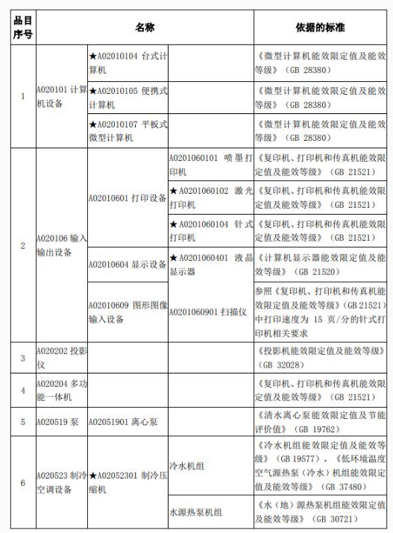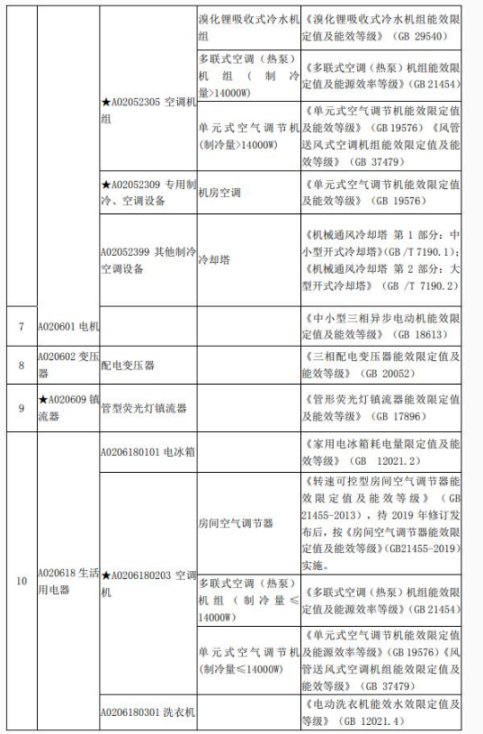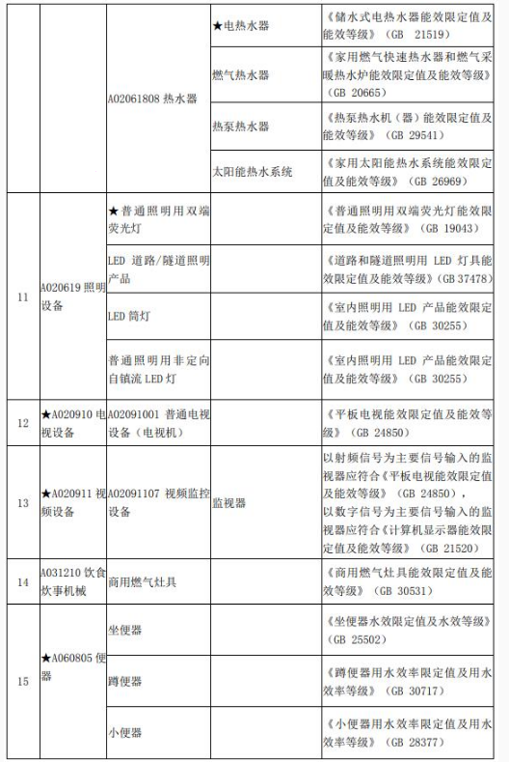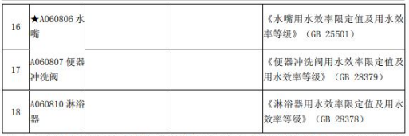
注：1.节能产品认证应依据相关国家标准的最新版本，依据国家标准中二级能效（水效）指标。
2..以“★”标注的为政府强制采购产品。

第三章 供应商须知

第一节 供应商须知前附表
条款号 | 条款内容 | 具体要求
3.1 | 供应商资格条件 | 供应商资格条件要求详见公告
5.1 | 是否接受联合体竞标 | 不接受联合体竞标
5.2 | 联合体竞标要求 | 无
6.1 | 是否允许分包 | ☑不允许分包  □允许分包  分包内容： 。  分包金额或者比例： 。
12.1.1 | 资格证明文件组成 | 1.供应商为法人或者其他组织的提供其营业执照等证明文件扫描件（如营业执照或者事业单位法人证书或者执业许可证等扫描件），供应商为自然人的提供其身份证扫描件；（必须提供，否则响应文件按无效响应处理）  2.供应商依法缴纳税收的相关材料扫描件[近半年内连续三个月的依法缴纳税收的凭据扫描件；依法免税的供应商，必须提供相应文件证明其依法免税。从取得营业执照时间起到响应文件提交截止时间为止不足要求月数的，只需提供从取得营业执照起的依法缴纳税收相应证明文件）；（必须提供，否则响应文件按无效响应处理）  3.供应商依法缴纳社会保障资金的相关材料近半年内连续三个月的依法缴纳社会保障资金的缴费凭证（专用收据或者社会保险缴纳清单）扫描件；依法不需要缴纳社会保障资金的供应商，必须提供相应文件证明不需要缴纳社会保障资金。从取得营业执照时间起到响应文件提交截止时间为止不足要求月数的只需提供从取得营业执照起的依法缴纳社会保障资金的相应证明文件]；（必须提供，否则响应文件按无效响应处理）  4.供应商是法人的提供2023年度经会计师事务所或审计机构审计的财务会计报表包括资产负债表、利润表、现金流量表、所有者权益变动表及其附注（以下称“四表一注”）；供应商是其他组织或者自然人的，应提供2023年度资产负债表、利润表、现金流量表及其附注（以下称“三表一注”）或者银行出具的资信证明；【备注：供应商成立不满一年的应按提供首次响应文件提交截止时间上一个月的财务状况报告复印件】（必须提供，否则响应文件按无效响应处理）  5.供应商直接控股、管理关系信息表；（必须提供，否则响应文件按无效响应处理）  6.资格声明函；（必须提供，否则响应文件按无效响应处理）  7.中小企业声明函；（必须提供，否则响应文件按无效响应处理）  8.谈判保证金交纳凭证； （必须提供，否则响应文件按无效响应处理效)  9.除响应文件规定必须提供以外，供应商认为需要提供的其他证明材料；  注：1.以上标明“必须提供”的材料属于原件的扫描件，必须加盖电子公章，否则响应文件按无效响应处理。  2.以上标明“必须提供”的材料属于非原件扫描件签署“与原件相符”字样且必须加盖电子公章，否则作无效响应处理。  3.根据《百色市财政局关于鼓励推行政府采购信用承诺制的通知》要求：“符合《政府采购法》第二十二条规定资格条件的供应商参与百色市政府采购活动，在资格审查环节供应商按照采购文件要求提供了《信用承诺函》(格式详见附件)，不再需要提供以下资质材料：(1)法人或者其他组织的营业执照等证明文件，自然人的身份证明；(2)财务状况报告；(3)依法缴纳税收和社会保障资金相关证明材料；(4)具有履行合同所必需的设备和专业技术能力相关证明材料；(5)参加政府采购活动前三年内在经营活动中没有重大违法记录相关证明材料。” 故如竞标人如已按此通知要求提供了《信用承诺函》的，不再需要提供序号1-5项的资格证明材料。（备注：供应商对其信用承诺内容的真实性、合法性、有效性负责。 经调查核实为虚假承诺的，属于“提供虚假材料谋取中标、成交”的违法行为，依照《中华人民共和国政府采购法》等法律法规追究相应责任。）
12.1.2 | 商务文件组成 | 1.无串通竞标行为的承诺函；（必须提供，否则响应文件按无效响应处理）  2.法定代表人身份证明书及法定代表人有效身份证正反面扫描件；（除自然人竞标外必须提供，否则响应文件按无效响应处理）  3.法定代表人授权委托书及委托代理人有效身份证正反面扫描件；（委托时必须提供，否则响应文件按无效响应处理）  4.商务条款偏离表；（必须提供，否则响应文件按无效响应处理）  5.竞标人情况介绍。  注：  1.法定代表人授权委托书必须由法定代表人及委托代理人签字，并加盖供应商电子公章，否则响应文件按无效响应处理。  2.以上标明“必须提供”的材料属于原件的扫描件，必须加盖电子公章，否则响应文件按无效响应处理。  3.以上标明“必须提供”的材料属于非原件扫描件签署“与原件相符”字样且必须加盖电子公章，否则作无效响应处理。
12.1.2 | 技术文件组成 | 1.技术响应偏离表；（必须提供，否则响应文件按无效响应处理）  2.配置清单（均不含报价）；（必须提供，否则响应文件作无效处理）  3.售后服务承诺；（必须提供，否则响应文件按无效响应处理）  4.货物合格证明文件；（如有请提供）  5.项目实施人员一览表；（如有请提供）；  6.供应商认为需要提供的其他有关资料。  注：  1. 以上标明“必须提供”的材料属于原件扫描件的，必须加盖电子公章，否则响应文件按无效响应处理。  2.以上标明“必须提供”的材料属于非原件扫描件签署“与原件相符”字样且必须加盖电子公章，否则作无效响应处理。
12.1.3 | 报价文件组成 | 1.响应函；（必须提供，否则响应文件按无效响应处理）  2.响应报价表；（必须提供，否则响应文件按无效响应处理）
12.2 | 响应文件电子版要求 | 1.响应文件电子版要求：按照本采购文件“第五章 响应文件格式”编写（第五章未附格式的，由供应商自行拟定），不可涂改并在规定加盖公章处加盖电子公章，否则响应文件按无效响应处理。  2.响应文件电子版密封方式：电子响应文件通过平台有效CA加密后在“政采云”平台投送。（操作方式见公告附件“电子响应文件制作与投送教程”）
15.2 | 响应报价要求 | 响应报价必须包含满足本次竞标全部采购需求所应提供的货物，竞标总价必须包含货款、标准附件、备品备件、专用工具、包装、运输、装卸、保险、税金、货到就位等一切税金和最终交付使用前的一切费用。（采购需求另有约定的，从其约定。）
16.2 | 竞标有效期 | 自首次响应文件提交截止之日起90日。
17.1 | 竞标保证金 | 竞标保证金：人民币贰万元整（￥20000.00）。（需足额交纳，竞标保证金按《中华人民共和国政府采购法实施条例》计息退还）  竞标保证金的形式：银行转账、电汇或支票、汇票、本票、银行保函等非现金形式交纳竞标保证金。禁止采用现钞交纳方式。 【备注：采用银行保函方式的，必须为无条件保函，保函有效期不得低于竞标有效期。】  递交方式：使用银行转账时竞标保证金必须从供应商的基本账户汇到以下指定的竞标保证金专用帐户且请务必在银行进账单用途或空白栏上注明项目名称或项目编号，否则竞标无效。  采用支票、汇票、本票或者保函等方式的，供应商将保函原件电子扫描件作为响应文件的组成部分，且在首次响应文件提交截止时间前，供应商必须提交单独密封的支票、汇票、本票或者保函等原件给采购代理机构，否则视为无效谈判保证金。  开户名称：东信工程项目管理有限公司百色分公司；  开户银行：中国农业银行股份有限公司百色中山支行；  银行账号：20605301040008220
20.1 | 首次响应文件提交起止时间 | 详见竞争性谈判公告。
20.1 | 首次响应文件提交地点 | 详见竞争性谈判公告。
20.6 | 备份响应文件 | 本项目不接受备份响应文件。
21 | 首次响应文件的退回 | 详见竞争性谈判公告。
26.2 | 负偏离要求 | 商务条款评审中允许负偏离的条款数为 0项。  技术需求评审中允许负偏离的条款数为 2项。
26.2 | 谈判的顺序 | 系统自动提取的顺序
26.2 | 评审价相同时成交原则 | 评审价相同时，按照最后报价由低到高顺序依次推荐；最后报价相同时，按以下原则确定成交候选人的顺序：  □带“▲”的实质性要求正偏离项数多的优先、均无正偏离或者正偏离项数一致时负偏离项数少的优先、质量保证期长优先、交货期短优先、故障响应时间短优先的顺序排列。  □由谈判小组推荐代表随机抽取。  ☑依次按节能环保产品优先、技术指标高优先、质量保证期长优先、交货期短优先、故障响应时间短优先的顺序排列。
28 | 履约保证金 | 本项目不收取履约保证金
29.5 | 签订合同携带的材料 | 单位公章或使用的有效CA证书加盖单位电子公章
31.2 | 接收质疑函方式 | 以书面形式
31.2 | 质疑联系部门及联系方式 | 东信工程项目管理有限公司  联 系 人：陈巧玲  联 系 电 话：0776-2847001
31.2 | 现场提交质疑办理业务时间 | 质疑期内每个工作日08时00分到12时00分，15时00分到18时00分
31.6 | 受理投诉方式 | 1、受理方式：纸质方式受理，投诉书正、副本（经过质疑的事项才可投诉）。  2、邮寄地址：  名称：凌云县财政局  联系电话：0776-7616655
33 | 采购代理费 | 1.采购代理费支付方式：  ☑本项目代理服务费由成交供应商领取成交通知书前，一次性向采购代理机构支付。(按国家发改委计价格[2002]1980号(货物类)规定累进计取)  □采购人支付。  2.采购代理费收取标准：本项目的招标代理服务费按成交金额的1.5%计取,由成交（中标）人向采购代理机构支付。领取成交通知书前，成交人应向采购代理机构一次性付清招标代理服务费。  3. 采购代理费收取银行账户  开户名称：东信工程项目管理有限公司；  开户银行：中国农业银行股份有限公司百色中山支行；  银行账号：20605301040008220
34.1 | 解释 | 解释权：构成本谈判文件的各个组成文件应互为解释，互为说明；除谈判文件中有特别规定外，仅适用于竞标阶段的规定，按更正公告（澄清公告）、竞争性谈判公告、供应商须知、采购需求、评审程序、评审方法和评审标准、响应文件格式、合同文本的先后顺序解释；同一组成文件中就同一事项的规定或者约定不一致的，以编排顺序在后者为准；同一组成文件不同版本之间有不一致的，以形成时间在后者为准；更正公告（澄清公告）与同步更新的谈判文件不一致时以更正公告（澄清公告）为准。按本款前述规定仍不能形成结论的，由采购人或者采购代理机构负责解释。  法律责任：1.本采购文件根据《中华人民共和国政府采购法》、《中华人民共和国民法典》；《中华人民共和国政府采购法实施条例》、《政府采购竞争性磋商采购方式管理暂行办法》等有关法律、法规编制，参与本项目的各政府采购当事人依法享有上述法律法规所赋予的权利与义务。  2.本项目采购代理机构应严格按照“政采云”平台项目采购全流程电子化电子开评标规程执行项目采购活动，代理机构在“项目管理”一“采购文件管理”内开评标规则设置作为本采购文件的组成部分，一经开标不可更改，因代理机构开评标规则设置错误导致采购活动无法开展下去的情况，由代理机构负责解释并承担其后果。
34.2 | 其他 | 1.本谈判文件中描述供应商的“公章”是指供应商通过指定电子化政府采购平台办理数字证书（CA认证）获得的以法定主体行为名称制作的电子印章。  2.本谈判文件中描述供应商的“签字”是指供应商通过指定电子化政府采购平台办理数字证书（CA认证）获得的以供应商法定代表人或者委托代理人姓名制作的电子印章或手写签字。  3.供应商为其他组织或者自然人时，本谈判文件规定的法定代表人指负责人或者自然人。本谈判文件所称负责人是指参加竞标的其他组织营业执照上的负责人，本谈判文件所称自然人指参与竞标的自然人本人。  4.自然人竞标的，谈判文件规定盖公章处由自然人摁手指指印。  5.本谈判文件所称的“以上”“以下”“以内”“届满”，包括本数；所称的“不满”“超过”“以外”，不包括本数。

第二节 供应商须知正文

一、总则
1.适用范围
1.1适用法律：本项目采购人、采购代理机构、供应商、谈判小组的相关行为均受《中华人民共和国政府采购法》《中华人民共和国政府采购法实施条例》《政府采购非招标采购方式管理办法》及本项目本级和上级财政部门政府采购有关规定的约束和保护。
1.2本竞争性谈判文件（以下简称谈判文件）适用于本项目的所有采购程序和环节（法律、法规另有规定的，从其规定）。
2.定义
2.1“采购人”是指依法进行采购的国家机关、事业单位、团体组织。
2.2“采购代理机构”是指政府采购集中采购机构和集中采购机构以外的采购代理机构。
2.3“供应商”是指向采购人提供货物、工程或者服务的法人、其他组织或者自然人。
2.4“货物”是指各种形态和种类的物品，包括原材料、燃料、设备、产品等。
2.5“竞标”是指按照本项目竞争性谈判公告或者邀请函规定的方式供应商获取谈判文件、提交响应文件并希望获得标的的行为。
2.6“售后服务” 是指包含但不限于供应商须承担的备品备件、包装、运输、装卸、保险、货到就位以及安装、调试、培训、保修和其他类似的义务。
2.7“书面形式”是指合同书、信件和数据电文（包括电报、电传、传真、电子数据交换和电子邮件）等可以有形地表现所载内容的形式。
2.8“响应文件”是指：供应商根据本文件要求，编制包含报价、技术和货物等所有内容的文件。
2.9 “实质性要求”是指采购需求中带“▲”的条款或者不能负偏离的条款或者已经指明不满足按响应文件作无效处理的条款。
2.10“正偏离”，是指响应文件对谈判文件“采购需求”中有关条款作出优于条款要求并有利于采购人的响应情形；
2.11“负偏离”，是指响应文件对谈判文件“采购需求”中有关条款作出的响应不满足条款要求，导致采购人要求不能得到满足的情形。
2.12“允许负偏离的条款”是指采购需求中的不属于“实质性要求”的条款。
2.13“首次报价”是指供应商提交的首次响应文件中的竞标报价。
3.供应商的资格条件
供应商的资格条件详见“供应商须知前附表”。
4.谈判费用
供应商应承担参与本次采购活动有关的所有费用，包括但不限于、勘查现场、编制和提交响应文件、参加谈判与应答、签订合同等，不论竞标结果如何，均应自行承担。
5.联合体竞标
5.1本项目是否接受联合体竞标，详见“供应商须知前附表”。
5.2如接受联合体竞标，联合体竞标要求详见“供应商须知前附表”。
5.3根据《政府采购促进中小企业发展管理办法》（财库[2020]46号）第九条规定，接受大中型企业与小微企业组成联合体的采购项目，对于联合协议约定小微企业的合同份额占到合同总金额 30%以上的，采购人、采购代理机构应当对联合体的报价给予 2%-3%（工程项目为 1%—2%）的扣除，用扣除后的价格参加评审。组成联合体的小微企业与联合体内其他企业、分包企业之间存在直接控股、管理关系的，不享受价格扣除优惠政策。
6.转包与分包
6.1本项目是否允许分包详见“供应商须知前附表”，本项目不允许违法分包。
7.特别说明
7.1如果本谈判文件要求提供供应商或制造商的资格、信誉、荣誉、业绩与企业认证等材料的，资格、信誉、荣誉、业绩与企业认证等必须为供应商或者制造商所拥有或自身获得 。
7.2供应商应仔细阅读谈判文件的所有内容，按照谈判文件的要求提交响应文件，并对所提供的全部资料的真实性承担法律责任。
7.3供应商在竞标活动中提供任何虚假材料，其响应文件作无效处理，并报监管部门查处；签订合同后发现的，成交供应商须依照《中华人民共和国消费者权益保护法》规定赔偿采购人，且民事赔偿并不免除违法供应商的行政与刑事责任。
7.4在政府采购活动中，采购人员及相关人员与供应商有下列利害关系之一的，应当回避：
（1）参加采购活动前3年内与供应商存在劳动关系；
（2）参加采购活动前3年内担任供应商的董事、监事；
（3）参加采购活动前3年内是供应商的控股股东或者实际控制人；
（4）与供应商的法定代表人或者负责人有夫妻、直系血亲、三代以内旁系血亲或者近姻亲关系；
（5）与供应商有其他可能影响政府采购活动公平、公正进行的关系。
供应商认为采购人员及相关人员与其他供应商有利害关系的，可以向采购人或者采购代理机构书面提出回避申请，并说明理由。采购人或者采购代理机构应当及时询问被申请回避人员，有利害关系的被申请回避人员应当回避。
7.5有下列情形之一的视为供应商相互串通竞标，响应文件将被视为无效：
（1）不同供应商的响应文件由同一单位或者个人编制；
（2）不同供应商委托同一单位或者个人办理竞标事宜；
（3）不同的供应商的响应文件载明的项目管理员为同一个人；
（4）不同供应商的响应文件异常一致或者报价呈规律性差异；
（5）不同供应商的响应文件相互混装；
（6）不同供应商的竞标保证金从同一单位或者个人账户转出。
7.6供应商有下列情形之一的，属于恶意串通行为，将报同级监督管理部门：
（1）供应商直接或者间接从采购人或者采购代理机构处获得其他供应商的相关信息并修改其响应文件；
（2）供应商按照采购人或者采购代理机构的授意撤换、修改响应文件；
（3）供应商之间协商报价、技术方案等响应文件或者响应文件的实质性内容；
（4）属于同一集团、协会、商会等组织成员的供应商按照该组织要求协同参加政府采购活动；
（5）供应商之间事先约定一致抬高或者压低报价，或者在政府采购活动中事先约定轮流以高价位或者低价位成交，或者事先约定由某一特定供应商成交，然后再参加竞标；
（6）供应商之间商定部分供应商放弃参加政府采购活动或者放弃成交；
（7）供应商与采购人或者采购代理机构之间、供应商相互之间，为谋求特定供应商成交或者排斥其他供应商的其他串通行为。
7.7供应商在响应文件中必须提供“直接控股股东信息”，并附上在国家企业信用信息公示系统（http://www.gsxt.gov.cn/corp-query-homepage.html）打印查询记录，否则响应文件将被视为无效。

二、谈判文件
8.谈判文件的构成
第一章 竞争性谈判公告；
第二章 采购需求；
第三章 供应商须知；
第四章 评审程序和评定成交的标准；
第五章 响应文件格式；
第六章 合同文本；
第七章 质疑、投诉材料格式。
9.供应商的询问
供应商应认真阅读谈判文件的采购需求，如供应商对谈判文件有疑问的，如要求采购人作出澄清或者修改的，供应商尽应在提交首次响应文件截止之日前，以书面形式向采购人、采购代理机构提出。
10.谈判文件的澄清和修改
10.1已获取谈判文件的潜在供应商，若有问题需要澄清，应于应标截止时间前，以书面形式向采购代理机构提出，采购代理机构与采购人研究后，对认为有必要回答的问题，按照本章10.3的内容处理。
10.2采购人或者采购代理机构可以对已发出的谈判文件进行必要的澄清或者修改，但不得改变采购标的和资格条件。澄清或者修改应当在原公告发布媒体上发布澄清公告。澄清或者修改的内容为谈判文件的组成部分。
10.3提交首次响应文件截止之日前，采购人、采购代理机构或者谈判小组可以对已发出的谈判文件进行必要的澄清或者修改，澄清或者修改的内容作为谈判文件的组成部分。澄清或者修改的内容可能影响响应文件编制的，采购人、采购代理机构或者谈判小组在提交首次响应文件截止之日3个工作日前，以书面形式（目前为网上公告和系统短信等形式）通知所有获取谈判文件的供应商，不足3个工作日的，应当顺延提交首次响应文件截止之日。
10.4采购信息更正公告的内容应当包括采购人和采购代理机构名称、地址、联系方式，原公告的采购项目名称及首次公告日期，更正事项、内容及日期，采购项目联系人和电话。
10.5 采购人和采购代理机构可以视采购具体情况，变更提交首次响应文件截止时间和竞谈时间，将变更时间将在“采购文件公告”中“七、其他补充事宜3.网上查询地址”规定的政府采购信息发布媒体上发布更正公告。
▲响应文件未按谈判文件的澄清、修改的内容编制，又不符合实质性要求的，其响应文件作无效处理。

三、响应文件的编制
11.响应文件的编制原则
供应商必须按照谈判文件的要求编制响应文件，并对其提交的响应文件的真实性、合法性承担法律责任。响应文件必须对谈判文件作出实质性响应。
12.响应文件的组成
12.1响应文件由资格证明文件、报价文件、商务和技术文件三部分组成。
12.1.1资格证明文件：详见须知前附表
12.1.2商务技术文件：详见须知前附表
12.1.3报价文件：详见须知前附表
12.2响应文件电子版：详见须知前附表
13.计量单位
谈判文件已有明确规定的，使用谈判文件规定的计量单位；谈判文件没有规定的，应采用中华人民共和国法定计量单位，货币种类为人民币，否则视同未响应。
14.竞标的风险
供应商没有按照谈判文件要求提供全部资料，或者供应商没有对谈判文件在各方面作出实质性响应可能导致其响应无效，是供应商应当考虑的风险。
15.响应报价要求和构成
15.1响应报价应按“第五章 响应文件格式”中“响应报价表”格式填写。
15.2响应报价的价格构成见“供应商须知前附表”。
15.3响应报价要求
15.3.1供应商的响应报价应符合以下要求，否则响应文件按无效响应处理：
（1）供应商必须就“采购需求”中所竞标项目的全部内容作完整唯一总价报价，不得存在漏项报价；
（2）供应商必须就所竞标项目的单项内容作唯一报价。
15.3.2响应报价（包含首次报价、最后报价）超过所竞标项目规定的采购预算金额或者最高限价的，其响应文件将作无效处理。
15.3.3响应报价（包含首次报价、最后报价）超过分项采购预算金额或者最高限价的，其响应文件将作无效处理。
16.竞标有效期
16.1竞标有效期是指为保证采购人有足够的时间在提交响应文件后完成评审、确定成交供应商、合同签订等工作而要求供应商提交的响应文件在一定时间内保持有效的期限。
16.2 竞标有效期应由供应商按“供应商须知前附表”规定的期限作出响应。
16.3供应商的响应文件在竞标有效期内均保持有效。
17.竞标保证金
详见“供应商须知前附表”。
18.响应文件编制的要求
18.1各供应商在编制响应文件时请按照谈判文件“第五章 响应文件格式”规定的格式进行，混乱的编排导致响应文件被误读或谈判小组查找不到有效文件是供应商的风险。不完整、编排混乱导致响应文件被误读、漏读或者查找不到相关内容的，由此引发的后果由供应商承担。
18.2响应文件应按资格证明、报价分别编制，商务技术文件合并编制，本谈判只接收电子版响应文件，要求见本章“12.2响应文件电子版要求”。
18.3响应文件须由供应商在“第五章 响应文件格式”规定位置进行签署、盖章，否则其响应文件按无效响应处理。骑缝盖公章不视为在规定位置盖章。
18.4响应文件中标注的供应商名称应与营业执照（事业单位法人证书、执业许可证、自然人身份证）及电子公章一致，否则其响应文件按无效响应处理。
18.5响应文件应避免涂改、行间插字或者删除，否则其响应文件按无效响应处理。
19.响应文件的密封和标记
19.1供应商进行电子交易应安装客户端软件—“政采云电子交易客户端”，并按照谈判文件和电子交易平台的要求编制并加密响应文件。供应商未按规定加密的响应文件，电子交易平台将拒收并提示。
19.2使用“政采云电子交易客户端”需要提前申领CA数字证书。
19.3为确保网上操作合法、有效和安全，供应商应当在响应文件提交截止时间前完成在“政府采购云平台”的身份认证，确保在电子交易过程中能够对相关数据电文进行加密和使用电子签名。
20.响应文件的提交
20.1供应商必须在“供应商须知前附表”规定的时间和地点提交响应文件。
20.2 在响应文件提交截止时间以后，不能补充、修改响应文件。
20.3 在提交“最后报价”后，供应商不能退出谈判。
20.4 电子交易平台收到响应文件，将妥善保存并即时向供应商发出确认回执通知。在响应文件提交截止时间前，除供应商补充、修改或者撤回响应文件外，任何单位和个人不得解密或提取响应文件。
20.5 采购机构不可视情况延长提交响应文件的截止时间。
20.6备份响应文件。详见在“供应商须知前附表”。
21.首次响应文件的补充、修改与撤回
供应商应当在提交响应文件截止时间前完成响应文件的传输提交，并可以补充、修改或者撤回响应文件。补充或者修改响应文件的，应当先行撤回原文件，补充、修改后重新传输提交。提交响应文件截止时间前未完成传输的，视为撤回响应文件。响应文件提交截止时间后提交的响应文件，电子交易平台将拒收。
22. 首次响应文件的退回
详见“供应商须知前附表”。
23. 截止时间后的撤回
供应商在首次响应文件提交截止时间后可向采购人、采购代理机构书面申请撤回响应文件。

四、评审及谈判
24.谈判小组成立
24.1谈判小组由采购人代表和评审专家共3人以上单数组成，其中评审专家人数不得少于谈判小组成员总数的2/3。采购人代表不得以评审专家身份参加本部门或者本单位采购项目的评审。采购代理机构人员不得参加本机构代理的采购项目的评审。达到公开招标数额标准的货物或者货物采购项目，或者达到公开招标规模标准的政府采购工程，经批准采用竞争性谈判方式采购的，谈判小组由5人以上单数组成。
24.2评审专家应当从政府采购评审专家库内相关专业的专家名单中随机抽取。技术复杂、专业性强的竞争性谈判采购项目，评审专家中应当包含1名法律专家。
25.首次响应文件的开启
25.1首次响应文件由谈判小组或者采购代理机构在“供应商须知前附表”规定的时间开启。
25.2 响应文件解密
采购代理机构将在“供应商须知前附表”规定的时间通过电子交易平台组织响应文件开启，采购机构依托电子交易平台发起开始解密指令，供应商的法定代表人或其委托代理人须携带加密时所用的CA锁按平台提示和采购文件的规定登录到“政采云”平台电子开标大厅签到并在发起解密指令之时起30分钟内完成对电子响应文件在线解密。发起解密指令之时起5分钟内供应商还未进行解密的，代理机构要通知供应商，供应商没预留联系方式或预留联系方式无效，导致代理机构无法联系到供应商进行解密的，视为响应文件无效。
如供应商成功解密响应文件，但未在“政采云”电子开标大厅参加谈判的，视同认可谈判过程和结果，由此产生的后果由供应商自行负责。 参与谈判的供应商不足3家的，不得谈判。
26.评审程序和评定成交的标准
26.1谈判小组按照“第四章 评审程序和评定成交的标准”规定的方法、评审因素、标准和程序对响应文件进行评审。
26.2 采购需求负偏离要求及谈判顺序详见 “供应商须知前附表”。
26.3电子交易活动的中止。采购过程中出现以下情形，导致电子交易平台无法正常运行，或者无法保证电子交易的公平、公正和安全时，采购机构可中止电子交易活动：
（1）电子交易平台发生故障而无法登录访问的；
（2）电子交易平台应用或数据库出现错误，不能进行正常操作的；
（3）电子交易平台发现严重安全漏洞，有潜在泄密危险的；
（4）病毒发作导致不能进行正常操作的；
（4）其他无法保证电子交易的公平、公正和安全的情况。
26.4出现以上情形，不影响采购公平、公正性的，采购组织机构可以待上述情形消除后继续组织电子交易活动；影响或可能影响采购公平、公正性的，经采购代理机构确认后，应当重新采购。采购代理机构必须对原有的资料及信息作出妥善保密处理，并报财政部门备案。

五、成交及合同
27.确定成交供应商及结果公告
27.1确定成交供应商。 由采购人直接委托评审专家确定，评审报告提出的排序第一的供应商为成交供应商。
27.2成交通知及成交结果公告。成交供应商确定后2个工作日内，在省级以上财政部门指定的媒体上公告成交结果，同时向成交供应商发出成交通知书，成交通知书规定签订合同的时间不得超过25日。
27.3采购人或者采购代理机构发出成交通知书前，应当对成交供应商信用进行查询核实，对列入失信被执行人、重大税收违法案件当事人名单、政府采购严重违法失信行为记录名单及其他不符合《中华人民共和国政府采购法》第二十二条规定条件的供应商，取消其成交资格，并确定排名第二的成交候选人为成交供应商。排名第二的成交候选人因上述规定的同样原因被取消成交资格的，采购人可以确定排名第三的成交候选人为成交供应商，以此类推。以上信息查询记录及相关证据与谈判文件一并保存。成交供应商享受《政府采购促进中小企业发展管理办法》（财库〔2020〕46号）规定的中小企业扶持政策的，采购人、采购代理机构应当随成交结果公开成交供应商的《中小企业声明函》。
27.4采购人、采购代理机构认为供应商对采购过程、成交结果提出的质疑成立且影响或者可能影响成交结果的，合格供应商符合法定数量时，可以从合格的成交候选人中另行确定成交供应商的，应当依法另行确定成交供应商；否则应当重新开展采购活动。
27.5排名第一的成交候选人放弃成交、因不可抗力提出不能履行合同，采购人可以确定排名第二的成交候选人为成交供应商。排名第二的成交候选人因前款规定的同样原因不能签订合同的，采购人可以确定排名第三的成交候选人为成交供应商。
28.履约保证金
详见 “供应商须知前附表”
29.签订合同
29.1采购人与成交供应商应当在成交通知书规定的时间内，按照谈判文件确定的合同文本以及采购标的、货物技术、采购金额、采购数量、技术和货物要求等事项签订政府采购合同。如成交供应商为联合体的，由联合体成员各方法定代表人或其授权代表与采购人代表签订合同。
29.2采购人不得向成交供应商提出超出谈判文件以外的任何要求作为签订合同的条件，不得与成交供应商订立背离谈判文件确定的合同文本以及采购标的、货物技术、采购金额、采购数量、技术和货物要求等实质性内容的协议。
29.3成交供应商拒绝签订政府采购合同的，采购人可以按照评审报告推荐的成交候选人名单排序，确定下一候选人为成交供应商，也可以重新开展采购活动。拒绝签订政府采购合同的成交供应商不得参加对该项目重新开展的采购活动。
29.4如签订合同并生效后，供应商无故拒绝或延期，除按照合同条款处理外，列入不良行为记录，并给予通报。
30.政府采购合同公告
根据《中华人民共和国政府采购法实施条例》第五十条规定，采购人应当自政府采购合同签订之日起2个工作日内，将政府采购合同在省级以上人民政府财政部门指定的媒体上公告，但政府采购合同中涉及国家秘密、商业秘密的内容除外。
31. 询问、质疑和投诉
31.1供应商对政府采购活动事项有疑问的，可以向采购人、采购代理机构提出询问，采购人或者采购代理机构应当在3个工作日内对供应商依法提出的询问作出答复。
31.2供应商认为谈判文件、采购过程或者成交结果使自己的合法权益受到损害的，应当在知道或者应知其权益受到损害之日起7个工作日内，以书面形式向采购人、采购代理机构提出质疑，接收质疑函的方式、联系部门、联系电话和通讯地址等信息详见“供应商须知前附表”。具体质疑起算时间及处理方式如下：
（1）潜在供应商依法获取采购文件后，认为采购文件使自己的权益受到损害的，应当在竞争性谈判采购文件公告期限届满之日起7个工作日内提出质疑。委托代理协议无特殊约定的，对竞争性谈判文件中采购需求（含资格要求、采购预算和评分办法）的质疑由采购人受理并负责答复；对竞争性谈判文件中的采购执行程序的质疑由采购代理机构受理并负责答复。
（2）供应商认为采购过程使自己的权益受到损害的，应当在各采购程序环节结束之日起7个工作日内提出质疑。对采购过程中资格审查、符合性审查等具体评审情况的质疑应向采购人或代理机构提出，由采购人或代理机构受理并负责答复；对采购过程中采购执行程序的质疑由采购代理机构受理并负责答复。
（3）供应商认为成交结果使自己的权益受到损害的，应当在成交结果公告期限届满之日起7个工作日内提出质疑，由采购人受理并负责答复。
31.3供应商提出的询问或者质疑超出采购人对采购代理机构委托授权范围的，采购代理机构应当告知供应商向采购人提出。政府采购评审专家应当配合采购人或者采购代理机构答复供应商的询问和质疑。
31.4 供应商提出质疑应当提交质疑函和必要的证明材料，针对同一采购程序环节的质疑必须在法定质疑期内一次性提出。质疑函应当包括下列内容（质疑函格式后附）：
（1）供应商的姓名或者名称、地址、邮编、联系人及联系电话；
（2）质疑项目的名称、编号；
（3）具体、明确的质疑事项和与质疑事项相关的请求；
（4）事实依据；
（5）必要的法律依据；
（6）提出质疑的日期。
供应商为自然人的，应当由本人签字；供应商为法人或者其他组织的，应当由法定代表人、主要负责人，或者其委托代理人签字或者盖章，并加盖公章。
31.5采购人、采购代理机构认为供应商质疑不成立，或者成立但未对成交结果构成影响的，继续开展采购活动；认为供应商质疑成立且影响或者可能影响成交结果的，按照下列情况处理：
（一）对采购文件提出的质疑，依法通过澄清或者修改可以继续开展采购活动的，澄清或者修改采购文件后继续开展采购活动；否则应当修改采购文件后重新开展采购活动。
（二）对采购过程或者成交结果提出的质疑，合格供应商符合法定数量时，可以从合格的成交候选人中另行确定成交供应商的，应当依法另行确定成交供应商；否则应当重新开展采购活动。
质疑答复导致成交结果改变的，采购人或者采购代理机构应当将有关情况书面报告本级财政部门。
31.6投诉的权利。质疑供应商对采购人、采购代理机构的答复不满意，或者采购人、采购代理机构未在规定时间内作出答复的，可以在答复期满后15个工作日内向《政府采购质疑和投诉办法》（财政部令第94号）第六条规定的财政部门提起投诉（投诉书格式后附），受理投诉方式见“供应商须知前附表”。

六、验收
32.验收
32.1采购人会同实际使用人组织对供应商履约的验收。大型或者复杂的政府采购项目，应当邀请国家认可的质量检测机构参加验收工作。验收方成员应当在验收书上签字，并承担相应的法律责任。如果发现与合同中要求不符，供应商须承担由此发生的一切损失和费用，并接受相应的处理。
32.2采购人可以邀请参加本项目的其他供应商或者第三方机构参与验收。参与验收的供应商或者第三方机构的意见作为验收书的参考资料一并存档。
32.3严格按照采购合同开展履约验收。采购人成立验收小组，按照采购合同的约定对供应商履约情况进行验收。验收时，按照采购合同的约定对每一项技术、货物、安全标准的履约情况进行确认。验收结束后，应当出具验收书，列明各项标准的验收情况及项目总体评价，由验收双方共同签署。验收结果与采购合同约定的资金支付及履约保证金返还条件挂钩。履约验收的各项资料应当存档备查。
32.4验收合格的项目，实际使用人将根据采购合同的约定及时向供应商支付采购资金。验收不合格的项目，采购人将依法及时处理。采购合同的履行、违约责任和解决争议的方式等适用《中华人民共和国民法典》。供应商在履约过程中有政府采购法律法规规定的违法违规情形的，采购人应当及时报告本级财政部门。

七、其他事项
33.代理货物费
代理货物收费标准及缴费账户详见“供应商须知前附表”。
34.需要补充的其他内容
34.1本谈判文件解释规则详见“供应商须知前附表”。
34.2 其他事项详见“供应商须知前附表”。
34.3本文件所称中小企业，是指在中华人民共和国境内依法设立，依据国务院批准的中小企业划分标准确定的中型企业、小型企业和微型企业，但与大企业的负责人为同一人，或者与大企业存在直接控股、管理关系的除外。符合中小企业划分标准的个体工商户，在政府采购活动中视同中小企业。

第四章 评审程序和评定成交的标准

第一节 评审程序
1.确认谈判文件
由谈判小组确认谈判文件。
2.资格审查
2.1响应文件开启后，谈判小组依法对供应商的资格证明文件进行审查。
注：谈判小组在资格审查结束前，对供应商进行信用查询。
（1）查询渠道：“政采云”平台“信用中国”网站(www.creditchina.gov.cn)、中国政府采购网(www.ccgp.gov.cn)链接入口。
（2）信用查询截止时点：资格审查结束前。
查询记录和证据留存方式：在查询网站中直接打印查询记录，截图另存为电子文档作为评审资料保存。
（3）信用信息使用规则：对在“信用中国”网站(www.creditchina.gov.cn) 、中国政府采购网(www.ccgp.gov.cn)被列入失信被执行人、重大税收违法案件当事人名单、政府采购严重违法失信行为记录名单及其他不符合《中华人民共和国政府采购法》第二十二条规定条件的供应商，资格审查不通过，不得参与政府采购活动。两个以上的自然人、法人或者其他组织组成一个联合体，以一个供应商的身份共同参加政府采购活动的，应当对所有联合体成员进行信用记录查询，联合体成员存在不良信用记录的，视同联合体存在不良信用记录。
2.2资格审查标准为本谈判文件中载明对供应商资格要求的条件。资格审查采用合格制，凡符合谈判文件规定的供应商资格要求的响应文件均通过资格审查。
2.3供应商有下列情形之一的，资格审查不通过，其响应文件按无效响应处理：
（1）不具备谈判文件中规定的资格要求的；
（2）响应文件未提供任一项“供应商须知前附表”资格证明文件规定的“必须提供”的文件资料的；
（3）响应文件提供的资格证明文件出现任一项不符合“供应商须知前附表”资格证明文件规定的“必须提供”的文件资料要求或者无效的。
（4）同一合同项下的不同供应商，单位负责人为同一人或者存在直接控股、管理关系的；为本项目提供过整体设计、规范编制或者项目管理、监理、检测等货物的。
2.4通过资格审查的合格供应商不足3家的，不得进入符合性审查环节，采购人或者采购代理机构应当重新开展采购活动。
3.符合性审查
3.1由谈判小组对通过资格审查的合格供应商的响应文件的响应报价、商务、技术等实质性要求进行符合性审查，以确定其是否满足谈判文件的实质性要求。
3.2谈判小组在对响应文件进行符合性审查时，可以要求供应商对响应文件中含义不明确、同类问题表述不一致或者有明显文字和计算错误的内容等作出必要的澄清、说明或者更正。供应商的澄清、说明或者更正不得超出响应文件的范围或者改变响应文件的实质性内容。
3.3谈判小组要求供应商澄清、说明或者更正响应文件应当以电子澄清函形式作出。供应商的澄清、说明或者更正应当已电子回函形式按照谈判小组的要求作出明确的澄清、说明或者更正，未按谈判小组的要求作出明确澄清、说明或者更正的供应商的响应文件将按照有利于采购人的原则由谈判小组进行判定。供应商的澄清、说明或者更正必须加盖电子公章。供应商为自然人的，必须由本人签字并附身份证明。
3.4首次响应文件报价出现前后不一致的，按照下列规定修正：
（1）响应文件中报价表内容与响应文件中相应内容不一致的，以报价表为准；
（2）大写金额和小写金额不一致的，以大写金额为准；
（3）单价金额小数点或者百分比有明显错位的，以报价表的总价为准，并修改单价；
（4）总价金额与按单价汇总金额不一致的，以单价金额计算结果为准。
同时出现两种以上不一致的，按照以上（1）-（4）规定的顺序逐条进行修正。修正后的报价经供应商确认后产生约束力，供应商不确认的，其响应文件按无效响应处理。
3.5商务技术、报价评审
在评审时，如发现下列情形之一的，将被视为响应文件无效处理：
（1）商务技术评审
1）响应文件未按谈判文件要求签署、盖章；
2）委托代理人未能出具有效身份证明或者出具的身份证明与授权委托书中的信息不符；
3）响应文件未提供任一项“供应商须知前附表” 商务技术文件中 “必须提供”或者“委托时必须提供”的文件资料；响应文件提供的商务技术文件出现任一项不符合“供应商须知前附表”商务技术文件中 “必须提供”或者“委托时必须提供”文件资料要求的规定或者提供的商务技术文件无效。
4）商务条款中标“▲”的条款发生负偏离的或者允许负偏离的条款数超过“供应商须知前附表”规定项数的或者标明实质性的要求发生负偏离；
5）未对竞标有效期作出响应或者响应文件承诺的竞标有效期不满足谈判文件要求；
6）响应文件的实质性内容未使用中文表述、使用计量单位不符合谈判文件要求；
7）响应文件中的文件资料因填写不齐全或者内容虚假或者出现其他情形而导致被谈判小组认定无效；
8）响应文件含有采购人不能接受的附加条件；
9）属于“供应商须知正文”第7.5条情形；
10）技术需求允许负偏离的条款数超过“供应商须知前附表”规定项数；
11）虚假竞标，或者出现其他情形而导致被谈判小组认定无效；
12）竞标技术方案不明确，谈判文件未允许但响应文件中存在一个或者一个以上备选（替代）竞标方案；
13）响应文件标注的项目名称或者项目编号与竞争性谈判文件标注的项目名称或者项目编号不一致的；
14）未响应谈判文件实质性要求；
15）法律、法规和谈判文件规定的其他无效情形。
（2）报价评审
1) 响应文件未提供“供应商须知前附表” 报价文件中规定的“响应报价表”；
2）未采用人民币报价或者未按照谈判文件标明的币种报价；
3）供应商未就所竞标项目进行报价或者存在漏项报价；供应商未就所竞标项目的单项内容作唯一报价；供应商未就所竞标项目的全部内容作唯一总价报价；供应商响应文件中存在有选择、有条件报价的（谈判文件允许有备选方案或者其他约定的除外）；
4）响应报价（包含首次报价、最后报价）超过所竞标项目购预算金额或者最高限价的（如本项目公布了最高限价）；响应报价（包含首次报价、最后报价）超过谈判文件分项采购预算金额或者最高限价的（如本项目公布了最高限价）；
5）修正后的报价，供应商不确认的；或者经供应商确认修正后的响应报价（包含首次报价、最后报价）超过所竞标项目规定的采购预算金额或者最高限价（如本项目公布了最高限价）；或者经供应商确认修正后响应报价（包含首次报价、最后报价）超过谈判文件分项采购预算金额或者最高限价的（如本项目公布了最高限价）。
6）响应文件响应的标的数量及单位与竞争性谈判采购文件要求实质性不一致的。
3.6谈判小组对响应文件进行评审，未实质性响应谈判文件的响应文件按无效处理。谈判小组应当将资格和符合性不通过的情况告知有关供应商。谈判小组从符合谈判文件规定的相应资格条件的供应商名单中确定不少于3家的供应商参加谈判。
3.7通过符合性审查的合格供应商不足3家的，不得进入谈判环节，应当重新开展采购活动。
3.8供应商在响应文件中必须提供“直接控股股东信息”，并附上在国家企业信用信息公示系统（http://www.gsxt.gov.cn/corp-query-homepage.html）打印查询记录，否则响应文件将被视为无效。
4.谈判程序
4.1谈判小组按照“供应商须知前附表” 确定的顺序，集中与单一供应商分别进行谈判，并给予所有参加谈判的供应商平等的谈判机会。符合谈判资格的供应商必须在接到谈判通知后规定时间内参加谈判，未在规定时间内参加谈判的视同放弃参加谈判权利，其响应文件按无效响应处理。
4.2在谈判过程中，谈判小组可以根据谈判文件和谈判情况实质性变动采购需求中的技术、货物要求以及合同草案条款，但不得变动谈判文件中的其他内容。实质性变动的内容，须经采购人代表确认。可能实质性变动的内容为采购需求中的技术、货物要求以及合同草案条款。
4.3对谈判文件作出的实质性变动是谈判文件的有效组成部分，由谈判小组及时以电子澄清函形式同时通知所有参加谈判的供应商。
4.4供应商必须按照谈判文件的变动情况和谈判小组的要求以回函的形式重新提交响应文件，并加盖电子公章。供应商为自然人的，必须由本人签字并附身份证明。参加谈判的供应商未在规定时间内重新提交响应文件的，视同退出谈判。
4.5谈判中，谈判的任何一方不得透露与谈判有关的其他供应商的技术资料、价格和其他信息。
4.6谈判小组应对谈判过程和重要谈判内容进行记录，作为评标报告一部分，谈判小组在记录上签字确认。主要内容包括：
（1）按照相关规定进行公示的，公示情况说明；
（2）谈判日期和地点，谈判人员名单；
（3）合同主要条款及价格商定情况。
4.7谈判过程中重新提交的响应文件，供应商可以在开启前补充、修改。
4.8对谈判过程提交的响应文件进行有效性、完整性和响应程度审查，通过审查的合格供应商不足3家的，采购人或者采购代理机构应当重新开展采购活动。
5. 最后报价
5.1谈判文件能够详细列明采购标的的技术、货物要求的，谈判结束后，由谈判小组要求所有继续参加谈判的供应商在规定时间内密封提交最后报价，提交最后报价的供应商不得少于3家，否则必须重新采购。
5.2谈判文件不能详细列明采购标的的技术、货物要求，需经谈判由供应商提供最后设计方案或者解决方案的，谈判结束后，由谈判小组按照少数服从多数的原则投票推荐3家以上供应商的设计方案或者解决方案，并要求其在规定时间内在“政采云”平台远程不见面开标大厅响应最后报价。
5.3 最后报价是供应商响应文件的有效组成部分。
5.4已经提交响应文件的供应商，在提交最后报价之前，可以根据谈判情况退出谈判，退出谈判的供应商的响应文件按无效响应处理。
5.5供应商未在规定时间内提交最后报价的，视同放弃报价权利退出谈判。
5.6最终响应文件的报价出现前后不一致的，按照本章第3.4条的规定修正。
5.7修正后的最终报价出现下列情形的，按无效响应处理：
（1）供应商不确认的（全流程电子化评标采取在线确认）；
（2）经供应商确认修正后的响应报价（包含首次报价、最后报价）超过所竞标项目规定的采购预算金额或者最高限价的（如本项目公布了最高限价）（全流程电子化评标多轮报价设置了上限控制价，即预算价）；
（3）经供应商确认修正后的响应报价（包含首次报价、最后报价）超过分项采购预算金额或者最高限价的（如本项目公布了最高限价）。
5.8经供应商确认修正后的最后报价作为评审及签订合同的依据。
5.9供应商出现最后报价按无效响应处理或者响应文件按无效处理时，谈判小组应当告知有关供应商。
5.10最后报价结束后，谈判小组不得再与供应商进行任何形式的商谈。
6.最后报价政府采购政策性扣除
6.1本项目为专门面向中小企业采购的项目,按照《政府采购促进中小企业发展管理办法》(财库(2020) 46号)的规定，不再对供应商最后报价进行政策性扣除。

第二节 评定成交的标准
7.成交候选人推荐原则
谈判小组应当从质量和货物均能满足谈判文件实质性响应要求的供应商中，按照报价由低到高的顺序提出3名以上成交候选人（最后报价相同时，由谈判小组按“供应商须知前附表”第26条规定的顺序推荐），并在线编写电子评审报告。

第五章 响应文件格式
响应文件

（全流程电子文件）

项目名称：
项目编号：
供应商名称：
法定代表人或其授权委托代理人签字：
供应商地址：
日期：

第一节 资格证明文件格式
全流程电子文件

资 格 证 明 文 件（封面）

项目名称：
项目编号：
供应商名称：
法定代表人或授权委托代理人签字：
供应商地址：
日期：

资格证明文件目录

注：以上目录是编制供应商响应文件的基本格式要求，各供应商可根据自身情况进一步细化。

一、供应商为法人或者其他组织的提供其营业执照等证明文件扫描件

供应商名称（电子签章）：
日期： 年 月 日

二、供应商依法缴纳税收的相关材料扫描件

供应商名称（电子签章）：
日期： 年 月 日

三、供应商依法缴纳社会保障资金的相关材料近半年内连续三个月的依法缴纳社会保障资金的缴费凭证扫描件

供应商名称（电子签章）：
日期： 年 月 日

四、供应商是法人的提供2023年度经会计师事务所或审计机构审计的财务会计报表包括资产负债表、利润表、现金流量表、所有者权益变动表及其附注（以下称“四表一注”）；供应商是其他组织或者自然人的，应提供2023年度资产负债表、利润表、现金流量表及其附注（以下称“三表一注”）或者银行出具的资信证明；【备注：供应商成立不满一年的应按提供首次响应文件提交截止时间上一个月的财务状况报告复印件】

供应商名称（电子签章）：
日期： 年 月 日
五、供应商直接控股、管理关系信息表
（一）供应商直接控股股东信息

序号 | 直接控股股东名称 | 出资比例 | 身份证号码或者统一社会信用代码 | 备注
1
2
3
……
注：
1.直接控股股东：是指其出资额占有限责任公司资本总额百分之五十以上或者其持有的股份占股份有限公司股份总额百分之五十以上的股东；出资额或者持有股份的比例虽然不足百分之五十，但依其出资额或者持有的股份所享有的表决权已足以对股东会、股东大会的决议产生重大影响的股东。
2.本表所指的控股关系仅限于直接控股关系，不包括间接的控股关系。公司实际控制人与公司之间的关系不属于本表所指的直接控股关系。
3.供应商不存在直接控股股东的，则填“无”。

供应商名称（电子签章）：
法定代表人或授权委托代理人（签字）：
日期： 年 月 日

（二）供应商直接管理关系信息表

序号 | 直接管理关系单位名称 | 统一社会信用代码 | 备注
1
2
3
……
注：
1.管理关系：是指不具有出资持股关系的其他单位之间存在的管理与被管理关系，如一些上下级关系的事业单位和团体组织。
2.本表所指的管理关系仅限于直接管理关系，不包括间接的管理关系。
3.供应商不存在直接管理关系的，则填“无”。

供应商名称（电子签章）：
法定代表人、授权委托代理人（签字）：
日期： 年 月 日

六、资格声明函

资格声明函

致：（采购代理机构名称）
（供应商名称）系中华人民共和国合法供应商，经营地址 。
我方愿意参加贵方组织的（项目名称）项目的竞标，为便于贵方公正、择优地确定成交供应商及其竞标产品和货物，我方就本次竞标有关事项郑重声明如下：
1.我方向贵方提交的所有响应文件、资料都是准确的和真实的。
2.我方不是采购人的附属机构；不是为本次采购项目提供整体设计、规范编制或者项目管理、监理、检测等货物的供应商；在获知本项目采购信息后，与采购人聘请的为此项目提供咨询货物的公司及其附属机构没有任何联系。
3.在此，我方宣布同意如下：
（1）将按谈判文件的约定履行合同责任和义务；
（2）已详细审查全部谈判文件，包括澄清或者更正公告（如有）；
（3）同意提供按照贵方可能要求的与谈判有关的一切数据或者资料；
（4）响应谈判文件规定的竞标有效期。
4.我方承诺符合《中华人民共和国政府采购法》第二十二条规定：
（1）具有独立承担民事责任的能力；
（2）具有良好的商业信誉和健全的财务会计制度；
（3）具有履行合同所必需的设备和专业技术能力；
（4）有依法缴纳税收和社会保障资金的良好记录；
（5）参加政府采购活动前三年内，在经营活动中没有重大违法记录；
（6）法律、行政法规规定的其他条件。
5.我方在此声明，我方在参加本项目的政府采购活动前三年内，在经营活动中没有重大违法记录（重大违法记录是指供应商因违法经营受到刑事处罚或者责令停产停业、吊销许可证或者执照、较大数额罚款等行政处罚），未被列入失信被执行人、重大税收违法案件当事人名单、政府采购严重违法失信行为记录名单，完全符合《中华人民共和国政府采购法》第二十二条规定的供应商资格条件，我方对此声明负全部法律责任。
6.根据《中华人民共和国政府采购法实施条例》第五十条要求对政府采购合同进行公告，但政府采购合同中涉及国家秘密、商业秘密的内容除外。我方就对本次响应文件进行注明如下：（两项内容中必须选择一项）
□我方本次响应文件内容中未涉及商业秘密；
□我方本次响应文件涉及商业秘密的内容有： ；
7.与本谈判有关的一切正式往来信函请寄： 邮政编号：
电话/传真： 电子函件：
开户银行： 帐号：
8.以上事项如有虚假或者隐瞒，我方愿意承担一切后果，并不再寻求任何旨在减轻或者免除法律责任的辩解。
特此承诺。
注：如为联合体竞标，盖章处须加盖联合体各方公章并由联合体各方法定代表人签署，否则其响应文件按无效响应处理。

供应商名称（电子签章）：
法定代表人或授权委托代理人（签字）：
日期： 年 月 日

七、中小企业声明函
中小企业声明函（货物）
本公司（联合体）郑重声明，根据《政府采购促进中小企业发展管理办法》（财库﹝2020﹞46号）的规定，本公司（联合体）参加（单位名称）的（项目名称）采购活动，提供的货物全部由符合政策要求的中小企业制造。相关企业（含联合体中的中小企业、签订分包意向协议的中小企业）的具体情况如下：
1.（标的名称），属于（采购文件中明确的所属行业）行业；制造商为（企业名称），从业人员 人，营业收入为 万元，资产总额为 万元，属于（中型企业、小型企业、微型企业）；
2.（标的名称），属于（采购文件中明确的所属行业）行业；制造商为（企业名称），从业人员 人，营业收入为 万元，资产总额为 万元，属于（中型企业、小型企业、微型企业）；
……
3.（标的名称），属于（采购文件中明确的所属行业）行业；制造商为（企业名称），从业人员 人，营业收入为 万元，资产总额为 万元，属于（中型企业、小型企业、微型企业）。
以上企业，不属于大企业的分支机构，不存在控股股东为大企业的情形，也不存在与大企业的负责人为同一人的情形。
本企业对上述声明内容的真实性负责。如有虚假，将依法承担相应责任。

供应商名称（电子签章）：
日期： 年 月 日

注：享受《政府采购促进中小企业发展管理办法》（财库〔2020〕46号）规定的中小企业扶持政策的，采购人、采购代理机构应当随成交结果公开成交供应商的《中小企业声明函》。从业人员、营业收入、资产总额填报上一年度数据，无上一年度数据的新成立企业可不填报。

八、谈判保证金交纳凭证

九、除谈判文件规定必须提供以外，供应商认为需要提供的其他证明材料

百色市政府采购供应商信用承诺函(格式)

致 (采购人或采购代理机构)：
供应商名称:
统一社会信用代码:
供应商地址:

我方自愿参加_ (项目名称)项目 (项目编号)的政府采购活动，严格遵守《中华人民共和国政府采购法》及相关法律法规，依法诚信经营，无条件遵守本次政府采购活动的各项规定。并郑重承诺，我方符合《中华人民共和国政府采购法》第二十二条规定的条件:
1.具有独立承担民事责任的能力。
2.具有符合采购文件资格要求的财务状况报告。
3.具有符合采购文件资格要求的依法缴纳税收和社会保障记录的良好记录。
4.具有符合采购文件资格要求履行合同所必需的设备和专业技术能力。
5.参加政府采购活动前三年内，在经营活动中没有重大违法记录。
6. 法律、行政法规规定的其他条件。
若我方保证上述承诺事项的真实性。如有虚假，将依法承担相应的法律责任。

供应商名称(电子签章)：
法定代表人（负责人）或授权代表(签字)：
日期: 年 月 日

注:供应商的法定代表人（负责人）(其他组织的为负责人)或者授权代表的签名或盖章应真实、有效，如由授权代表签名或盖章的，应提供“法定代表人（负责人）授权书 ”

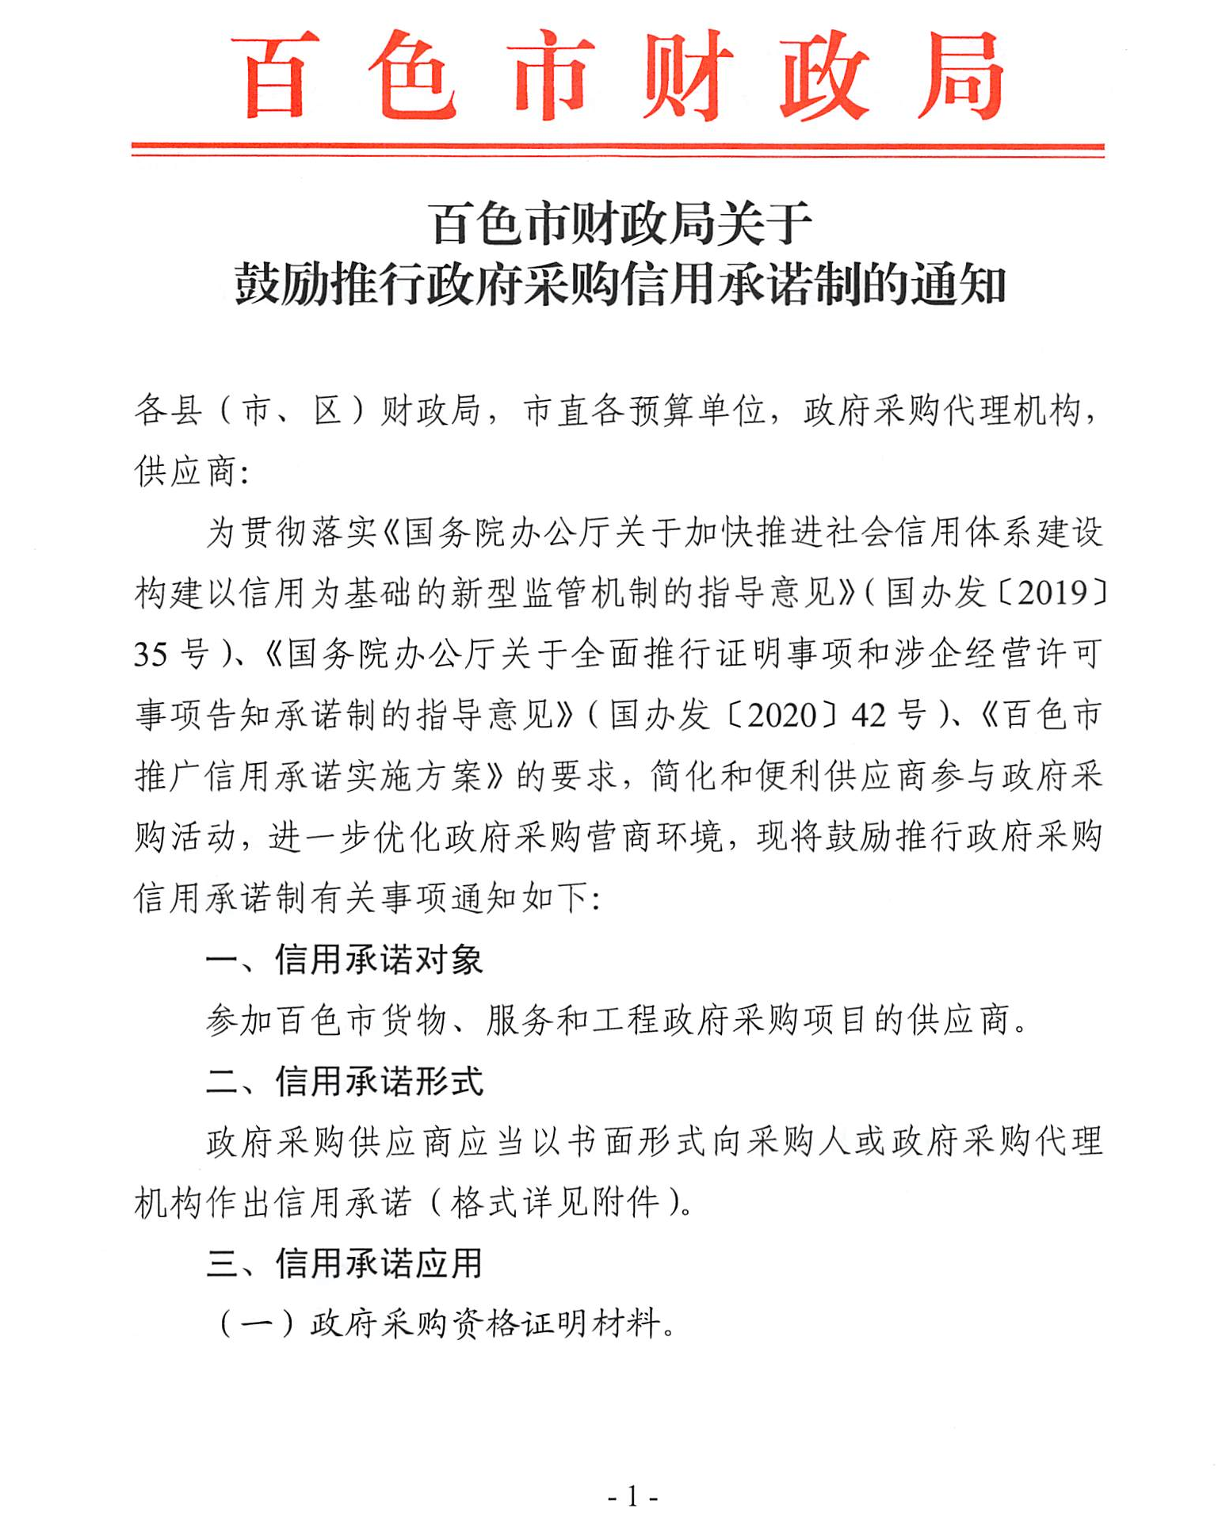
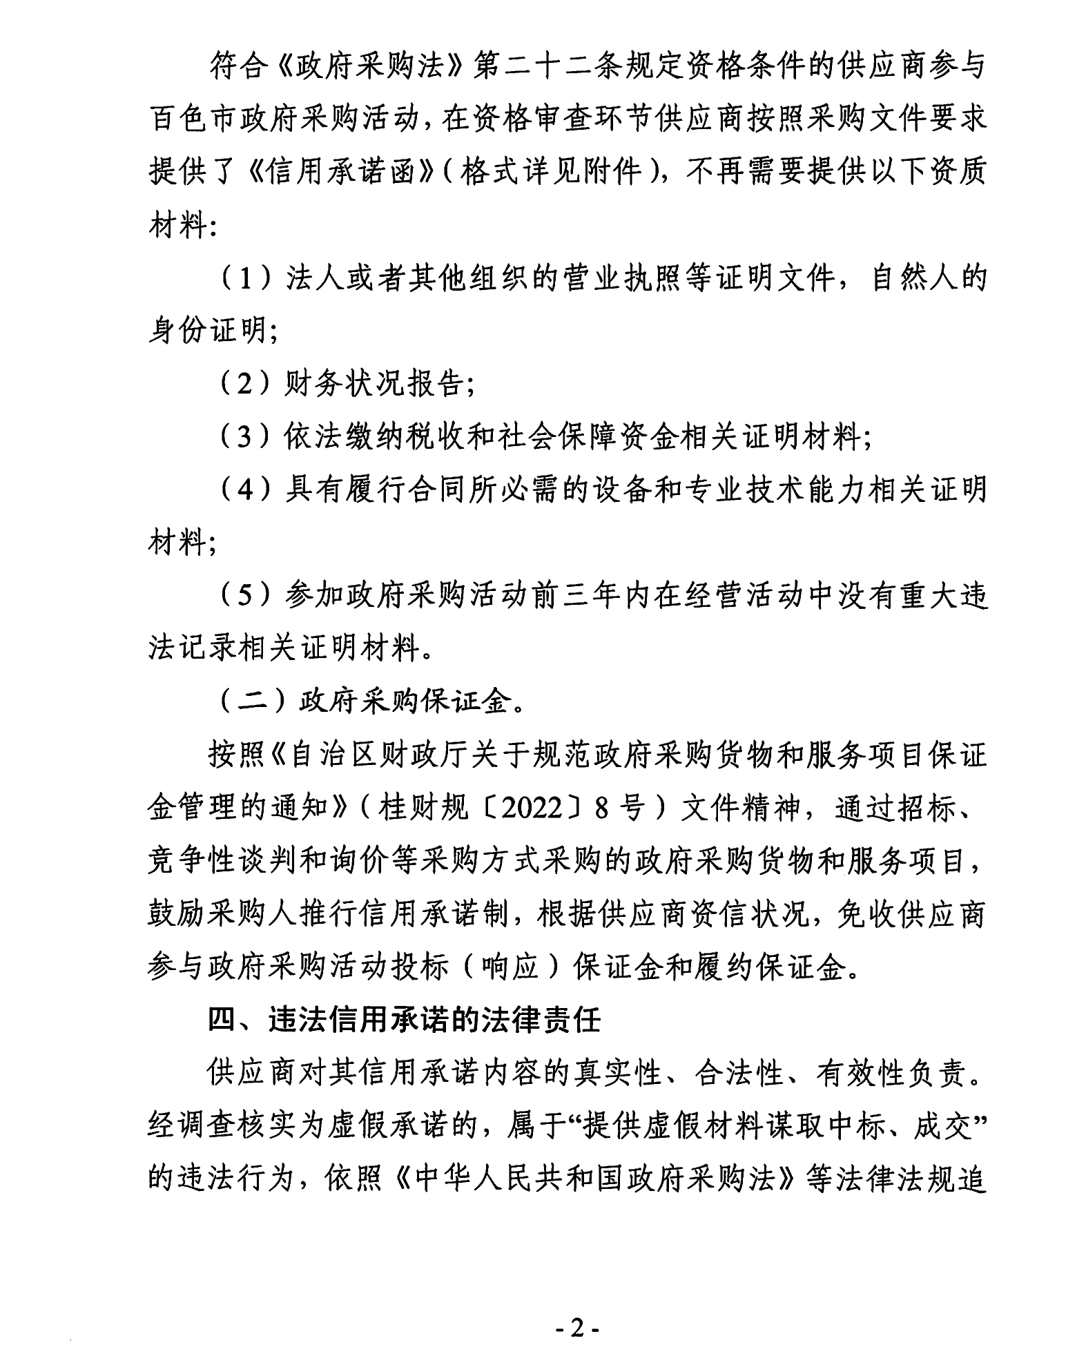
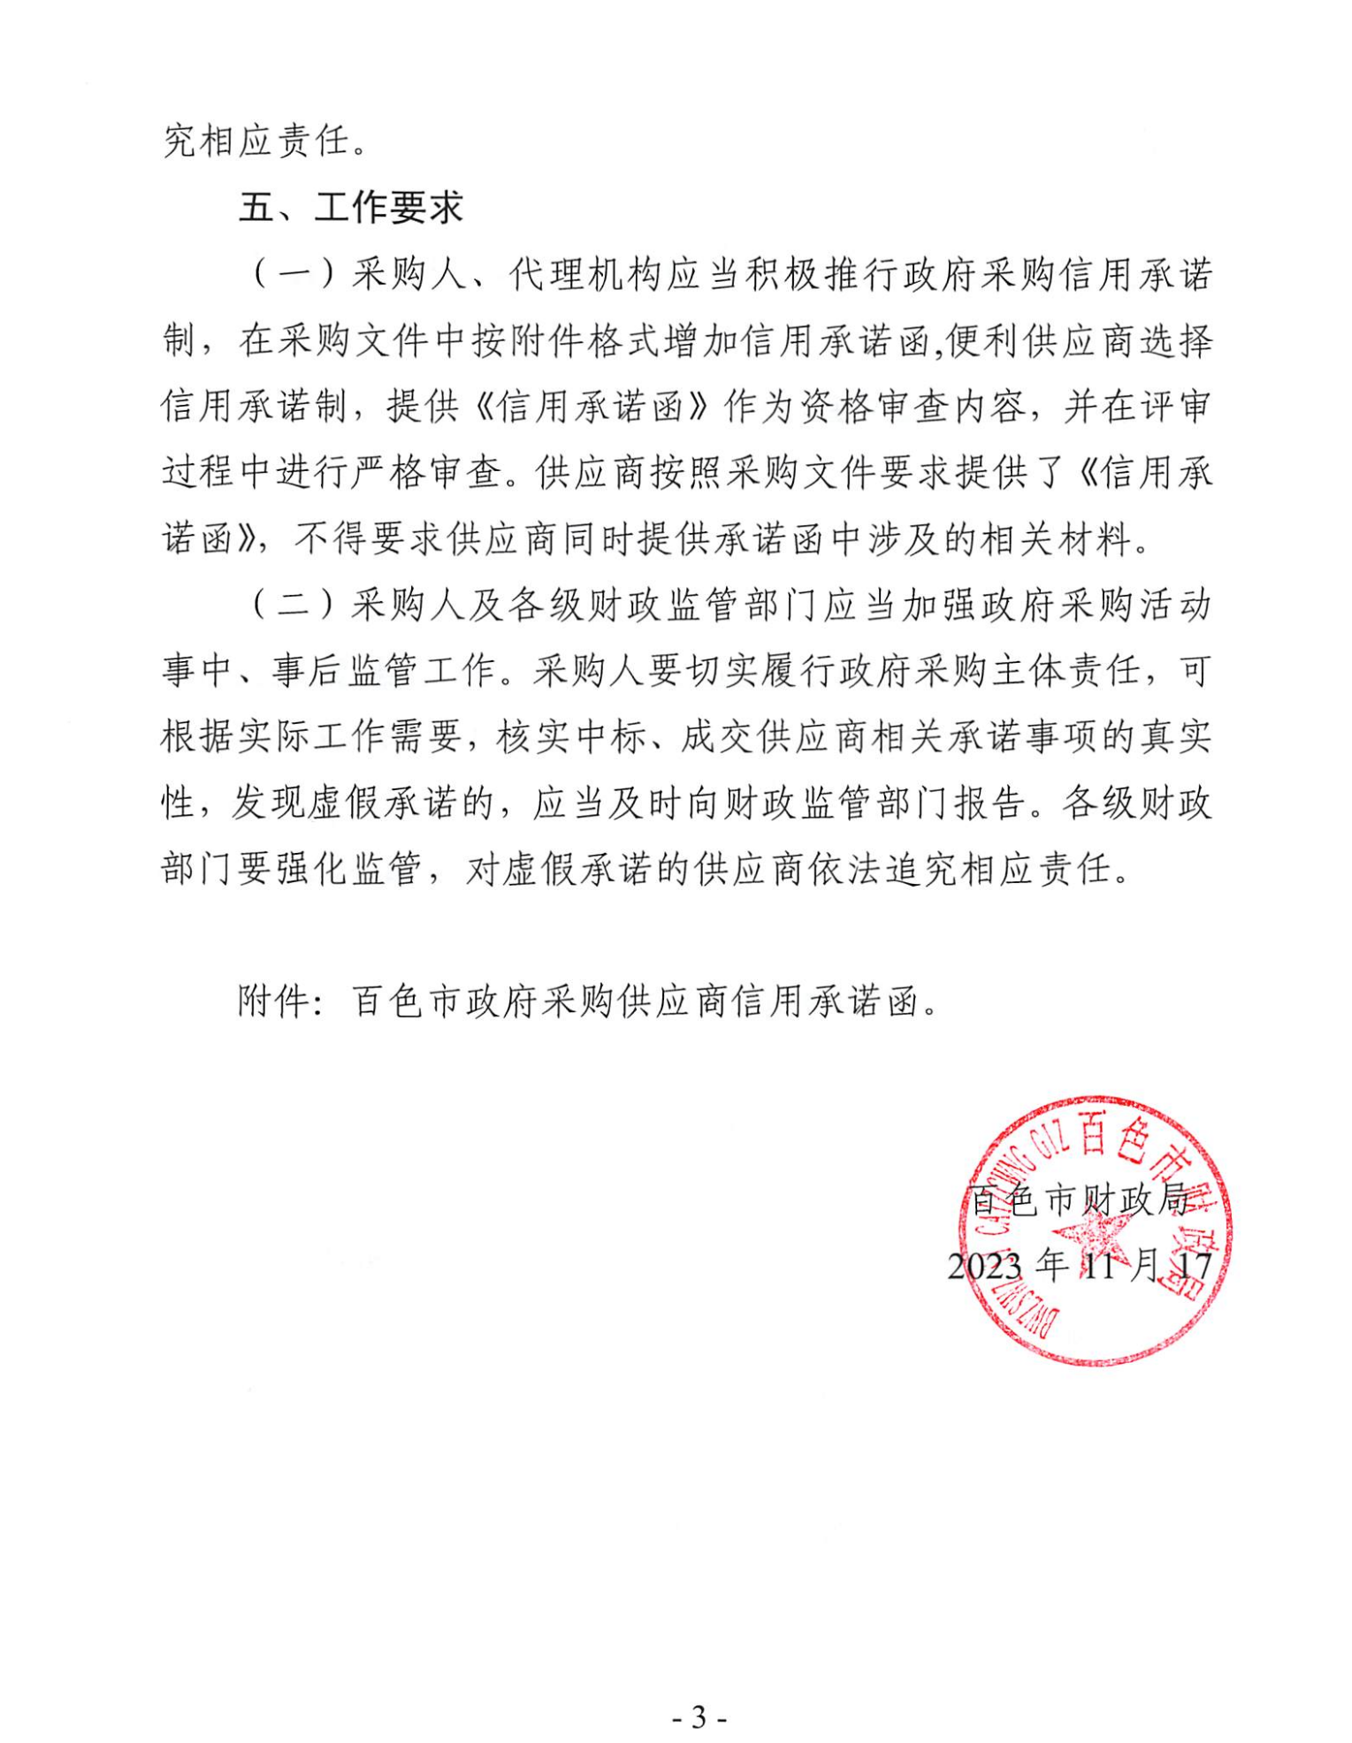

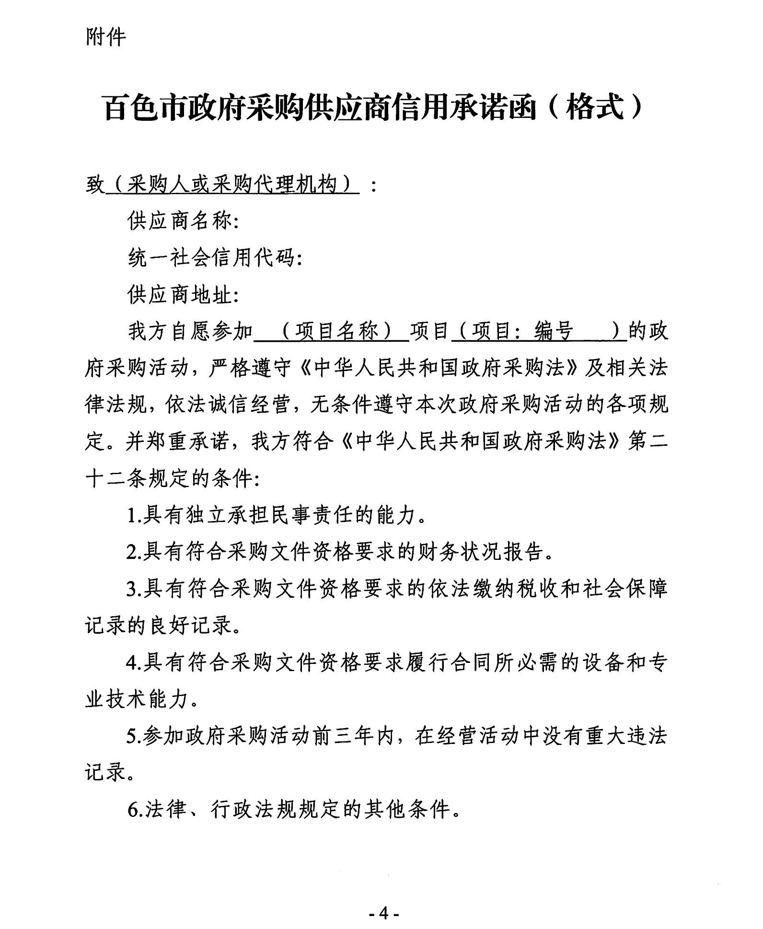

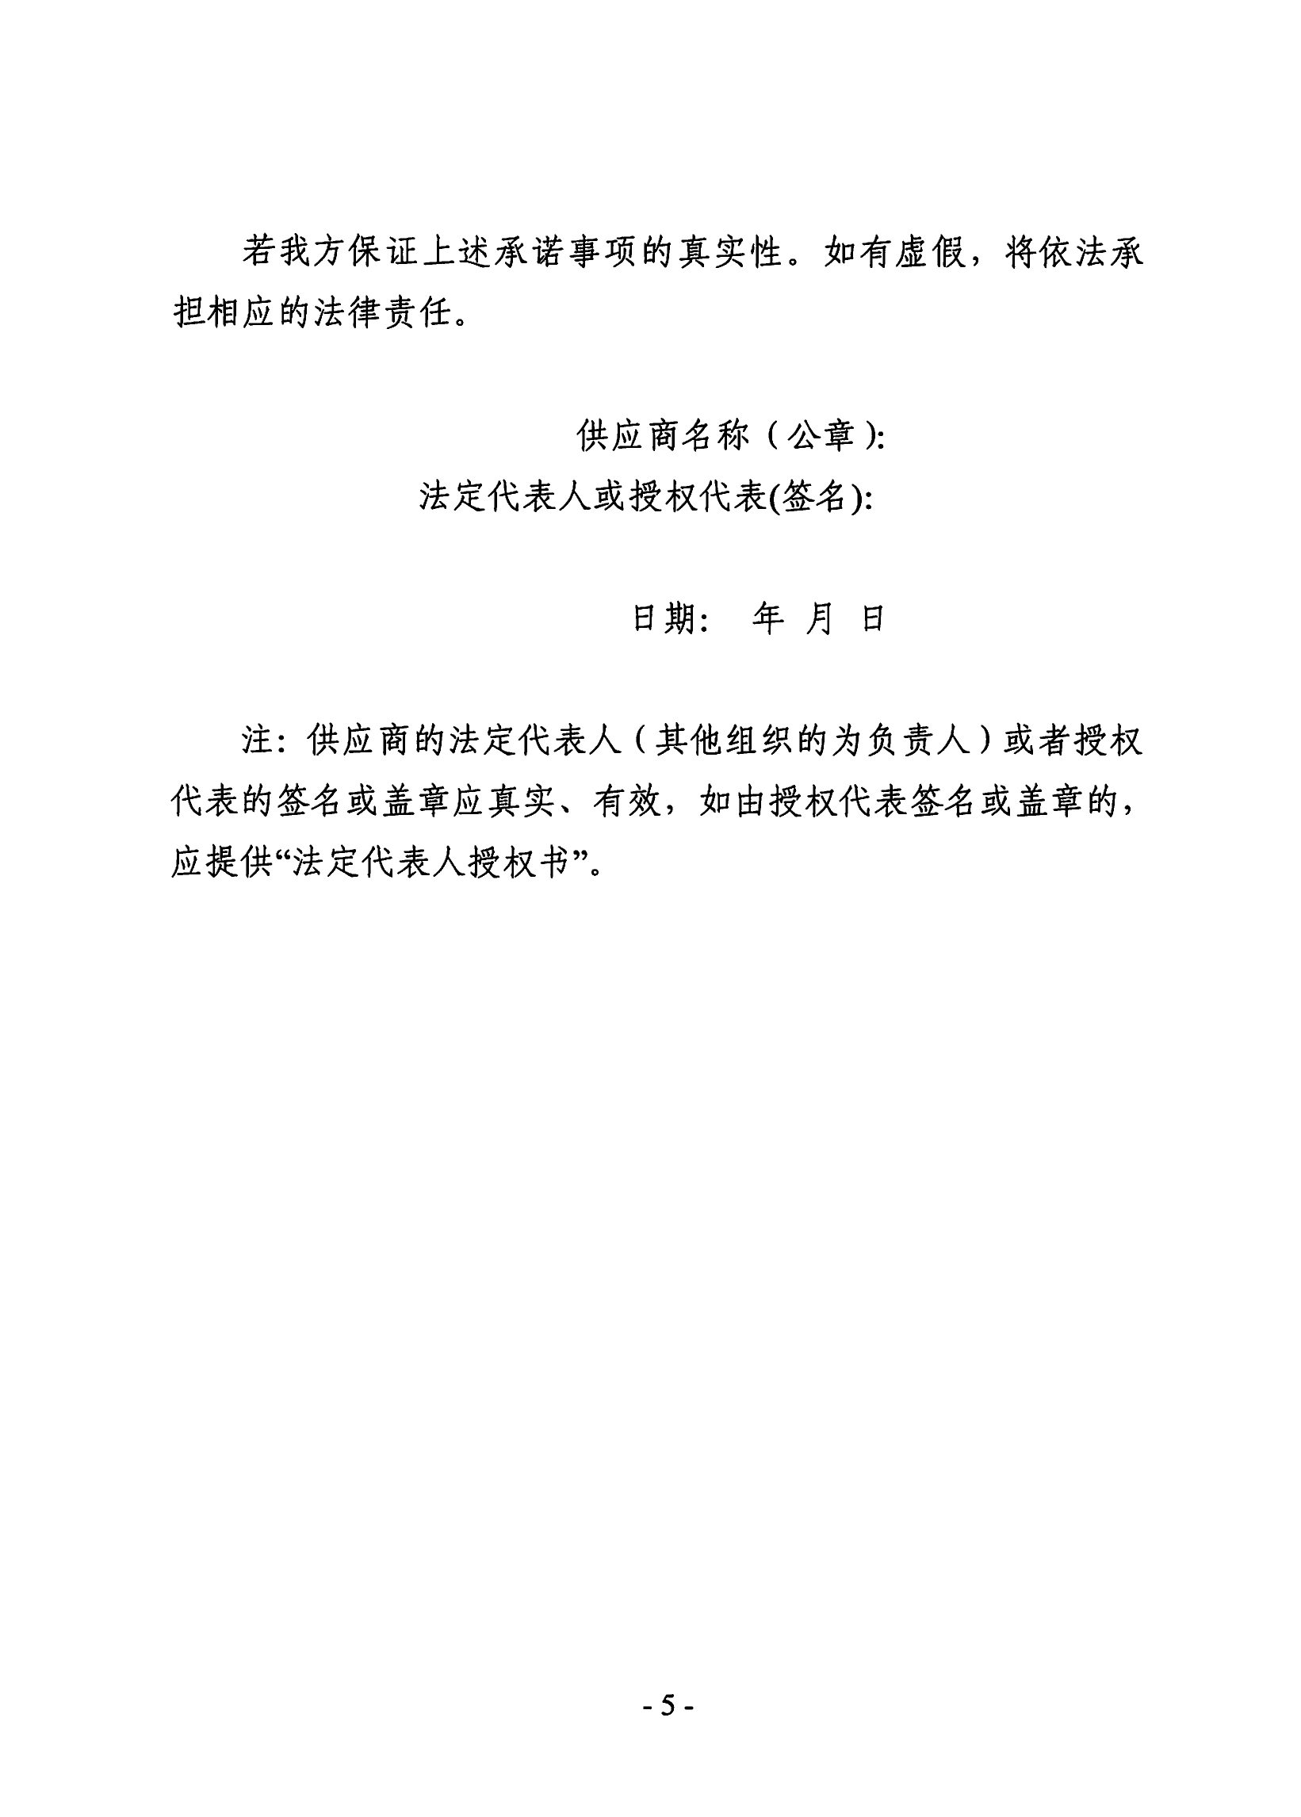

第二节 商务技术文件格式
全流程电子文件

商 务 技 术 文 件（封面）

项目名称：
项目编号：
供应商名称：
法定代表人、授权委托代理人签字：
供应商地址：
日期：

商务技术文件目录
一、无串标行为承诺函………………………………………………………（页码）
二、法定代表人身份证明及法定代表人有效身份证正反面扫描件………（页码）
三、法定代表人授权委托书（如有委托时）………………………………（页码）
四、商务条款偏离表…………………………………………………………（页码）
五、竞标人情况介绍…………………………………………………………（页码）
六、技术响应偏离表…………………………………………………………（页码）
七、配置清单…………………………………………………………………（页码）
八、售后服务方案……………………………………………………………（页码）
九、货物合格证明文件（如有要求）………………………………………（页码）
十、项目实施人员一览表（如有要求）……………………………………（页码）
十一、供应商认为需要提供的其他有关资料………………………………（页码）
注：以上目录是基本格式要求，各供应商可根据自身情况进一步向下增加内容或细化。

一、无串标行为承诺函

无串通竞标行为的承诺函

一、我方承诺无下列相互串通竞标的情形：
1.不同供应商的响应文件由同一单位或者个人编制；
2.不同供应商委托同一单位或者个人办理竞标事宜；
3.不同的供应商的响应文件载明的项目管理员为同一个人；
4.不同供应商的响应文件异常一致或者竞标报价呈规律性差异；
5.不同供应商的响应文件相互混装；
6.不同供应商的竞标保证金从同一单位或者个人账户转出。
二、我方承诺无下列恶意串通的情形：
1.供应商直接或者间接从采购人或者采购代理机构处获得其他供应商的相关信息并修改其响应文件；
2.供应商按照采购人或者采购代理机构的授意撤换、修改响应文件；
3.供应商之间协商报价、技术方案等响应文件的实质性内容；
4.属于同一集团、协会、商会等组织成员的供应商按照该组织要求协同参加政府采购活动；
5.供应商之间事先约定一致抬高或者压低竞标报价，或者在竞争性谈判项目中事先约定轮流以高价位或者低价位成交，或者事先约定由某一特定供应商成交，然后再参加竞标；
6.供应商之间商定部分供应商放弃参加政府采购活动或者放弃成交；
7.供应商与采购人或者采购代理机构之间、供应商相互之间，为谋求特定供应商成交或者排斥其他供应商的其他串通行为。

以上情形一经核查属实，我方愿意承担一切后果，并不再寻求任何旨在减轻或者免除法律责任的辩解。
供应商名称（电子签章）：
日期： 年 月 日
二、法定代表人身份证明及法定代表人有效身份证正反面扫描件
法定代表人证明书

供应商名称：
地 址：
姓 名： 性 别：
年 龄： 职 务：
身份证号码：
系（供应商名称）的法定代表人。
特此证明。

附件：法定代表人有效身份证正反面扫描件

供应商名称（电子签章）：
日期： 年 月 日

注：1.自然人竞标的无需提供，联合体竞标的只需牵头人出具。
2.供应商为其他组织或者自然人时，本谈判文件规定的法定代表人指负责人或者自然人。本谈判文件所称负责人是指参加竞标的其他组织营业执照上的负责人，本谈判文件所称自然人指参与竞标的自然人本人。

法定代表身份证扫描件粘帖处（正、反面）
附件：

三、法定代表人授权委托书

授权委托书（非联合体竞标格式）
（如有委托时）

致：（采购人名称）
我 （姓名） 系 （供应商名称） 的（□法定代表人/□负责人/□自然人本人），现授权 （姓名） 以我方的名义参加 项目的竞标活动，并代表我方全权办理针对上述项目的所有采购程序和环节的具体事务和签署相关文件。
我方对委托代理人的签字事项负全部责任。
本授权书自签署之日起生效，在撤销授权的书面通知以前，本授权书一直有效。委托代理人在授权书有效期内签署的所有文件不因授权的撤销而失效。
委托代理人无转委托权，特此委托。
附：法定代表人身份证明书及委托代理人有效身份证正反面扫描件

委托代理人（签字）： 法定代表人（签字或盖章）：
委托代理人身份证号码：

供应商名称（电子签章）：
日期： 年 月 日

注：1. 法定代表人必须在授权委托书上亲笔签字或盖章，委托代理人必须在授权委托书上亲笔签字，否则其响应文件按无效响应处理。
2.供应商为其他组织或者自然人时，本谈判文件规定的法定代表人指负责人或者自然人。本谈判文件所称负责人是指参加竞标的其他组织营业执照上的负责人，本谈判文件所称自然人指参与竞标的自然人本人。
3. 法人、其他组织竞标时“我方”是指“我单位”，自然人竞标时“我方”是指“本人”。

四、商务条款偏离表
商务条款偏离表（格式）
项号 | 竞争性谈判采购文件的商务需求 | 响应文件承诺的商务条款 | 偏离说明
一 | 1 ……  2 ……  3 ……  …… | 1 ……  2 ……  3 ……  ……
二 | 1 ……  2 ……  3 ……  …… | 1 ……  2 ……  3 ……  ……
... | 1 ……  2 ……  3 ……  …… | 1 ……  2 ……  3 ……  ……
注：
1.说明：应对照谈判文件“第二章 采购需求”中的商务条款逐条作出明确响应，并作出偏离说明。
2.供应商应根据自身的承诺，对照谈判文件要求，在“偏离说明”中注明“正偏离”、“负偏离”或者“无偏离”。既不属于“正偏离”也不属于“负偏离”即为“无偏离”。 当响应文件的商务内容低于竞争性谈判采购文件要求时，竞标人应当如实写明“负偏离”，否则视为虚假应标
3.表格内容均需按要求填写并盖章，不得留空，否则按竞标无效处理。
4.如果采购需求为小于、小于等于、大于或大于等于某个数值标准时，响应文件承诺不得直接复制采购需求，响应文件承诺内容应当写明竞标货物具体参数或商务响应承诺的具体数值，否则按竞标无效处理。

供应商名称（电子签章）：
法定代表人或授权委托代理人（签字）：
日期： 年 月 日

五、竞标人情况介绍

供应商名称（电子签章）：
日期： 年 月 日

六、技术响应偏离表

技术响应偏离表
(注：按采购需求具体条款修改)

项号 | 竞争性谈判采购文件需求 |  |  | 响应文件承诺 |  |  | 偏离说明
项号 | 货物名称 | 数量 | 货物参数要求 | 货物名称 | 数量 | 货物参数 | 偏离说明
1 | …… | … | 1 ……  2 ……  3 ……  …… | …… | … | 1 ……  2 ……  3 ……  ……
2 | …… | … | 1 ……  2 ……  3 ……  …… | …… | … | 1 ……  2 ……  3 ……  ……
...
注：
1.说明：应对照谈判文件“第二章 采购需求”的采购清单及技术参数条款逐条作出明确响应，并作出偏离说明。
2.供应商应根据自身的承诺，对照谈判文件要求，在“偏离说明”中注明“正偏离”、“负偏离”或者“无偏离”。既不属于“正偏离”也不属于“负偏离”即为“无偏离”。 当响应文件的商务内容低于竞争性谈判采购文件要求时，竞标人应当如实写明“负偏离”，否则视为虚假应标
3.表格内容均需按要求填写并盖章，不得留空，否则按竞标无效处理。
4.如果采购需求为小于、小于等于、大于或大于等于某个数值标准时，响应文件承诺不得直接复制采购需求，响应文件承诺内容应当写明竞标货物具体参数或商务响应承诺的具体数值，否则按竞标无效处理。

供应商名称（电子签章）：
法定代表人、授权委托代理人（签字）：
日期： 年 月 日

七、配置清单

货物配置清单

序号 | 货物名称 | 数量 | 单位 | 品牌 | 规格型号 | 制造商 | 原产地 | 参数性能、指标及配置
备注：
以上性能配置清单中“货物名称、数量及单位、品牌、规格型号、制造商、原产地、参数性能、指标及配置”必须如实填写完整，品牌、规格型号没有则填无，填写有缺漏的，响应文件作无效处理。货物名称、数量及单位、品牌必须与“响应报价表”一致，否则响应文件作无效处理。

供应商名称（电子签章）：
法定代表人或授权委托代理人（签字）：
日期： 年 月 日

八、售后服务方案
由竞标人按本项目竞争性谈判采购文件“第二章 采购需求”中商务条款部分的售后服务要求自行填写，其中要包含售后服务承诺书。（格式自拟）

供应商名称（电子签章）：
日期： 年 月 日

九、货物合格证明文件

注：如有请提供。
十、项目实施人员一览表（如有要求）
（由供应商根据采购需求及采购文件要求编制）（格式自拟）

供应商名称（电子签章）：
日期： 年 月 日

十一、供应商认为需要提供的其他有关资料

供应商名称（电子签章）：
日期： 年 月 日

第三节 报价文件格式
全流程电子文件

报 价 文 件（封面）

项目名称：
项目编号：
供应商名称：
法定代表人、授权委托代理人签字：
供应商地址：
日期：

报价文件目录

一、响应函………………………………………………………（页码）
二、响应报价表…………………………………………………（页码）

一、响应函
响应函

致：（采购人名称）
我方（供应商名称）系中华人民共和国合法供应商，经营地址 。
我方愿意参加贵方组织的（项目名称）项目的竞标，为便于贵方公正、择优地确定成交供应商及其竞标产品和货物，我方就本次竞标有关事项郑重声明如下：
1.我方向贵方提交的所有响应文件、资料都是准确的和真实的。
2.我方不是采购人的附属机构；不是为本次采购项目提供整体设计、规范编制或者项目管理、监理、检测等货物的供应商；在获知本项目采购信息后，与采购人聘请的为此项目提供咨询货物的公司及其附属机构没有任何联系。
3.在此，我方宣布同意如下：
(1)将按谈判文件的约定履行合同责任和义务；
(2)已详细审查全部谈判文件，包括补遗文件（如有）；
(3)同意提供按照贵方可能要求的与谈判有关的一切数据或者资料；
(4)响应谈判文件规定的竞标有效期。
4.我方承诺符合《中华人民共和国政府采购法》第二十二条规定：
（1）具有独立承担民事责任的能力；
（2）具有良好的商业信誉和健全的财务会计制度；
（3）具有履行合同所必需的设备和专业技术能力；
（4）有依法缴纳税收和社会保障资金的良好记录；
（5）参加政府采购活动前三年内，在经营活动中没有重大违法记录；
（6）法律、行政法规规定的其他条件。
5.我方在此声明，我方在参加本项目的政府采购活动前三年内，在经营活动中没有重大违法记录（重大违法记录是指供应商因违法经营受到刑事处罚或者责令停产停业、吊销许可证或者执照、较大数额罚款等行政处罚），未被列入失信被执行人、重大税收违法案件当事人名单、政府采购严重违法失信行为记录名单，完全符合《中华人民共和国政府采购法》第二十二条规定的供应商资格条件，我方对此声明负全部法律责任。
6.根据《中华人民共和国政府采购法实施条例》第五十条要求对政府采购合同进行公告，但政府采购合同中涉及国家秘密、商业秘密的内容除外。我方就对本次响应文件进行注明如下：（两项内容中必须选择一项）
□我方本次响应文件内容中未涉及商业秘密；
□我方本次响应文件涉及商业秘密的内容有： ；
7.以上事项如有虚假或者隐瞒，我方愿意承担一切后果，并不再寻求任何旨在减轻或者免除法律责任的辩解。
8.与本谈判有关的一切正式往来信函请寄：
地址：
电话：
传真：
邮政编码：
开户名称：
开户银行：
银行账号：
特此承诺。

供应商名称（电子签章）：
法定代表人、授权委托代理人（签字）：
日期： 年 月 日

二、响应报价表
项目名称： 项目编号：
供应商名称：
序号 | 货物名称 | 品牌 | 制造商 | 原产  地 | 规格型号 | 数量① | 单位② | 单价(元) ③ | 单项合价（元）  ④＝①②×③ | 参数性能、指  标及配置
1
2
...
报价合计（包含税费等所有费用）：（大写）人民币 （￥ 元）
合同履行期限：
注： 以上报价表中“货物名称、数量及单位、品牌、规格型号、制造商、原产地、参数性能、指标及配置”必须如实填写完整，品牌、规格型号没有则填无，填写有缺漏的，响应文件按无效响应处理。

供应商名称（电子签章）：
法定代表人或授权委托代理人（签字）：
日期： 年 月 日

第四节 其他文书、文件格式

残疾人福利性单位声明函

本单位郑重声明，根据《财政部 民政部 中国残疾人联合会关于促进残疾人就业政府采购政策的通知》（财库〔2017〕141号）的规定，本单位为符合条件的残疾人福利性单位，且本单位参加 单位的 项目采购活动提供本单位制造的货物（由本单位承担工程/提供服务），或者提供其他残疾人福利性单位制造的货物（不包括使用非残疾人福利性单位注册商标的货物）。
本单位对上述声明的真实性负责。如有虚假，将依法承担相应责任。

供应商名称（电子签章）：
日 期： 年 月 日

第六章 合同文本

合同书（格式）
《广西壮族自治区政府采购合同》文本
合同编号：
采购单位（甲方）： 凌云县农业农村局
采购计划文号： LYZC2025-J1-00245
供 应 商（乙方）： 项目名称及编号：
签 订 地 点 ： 签 订 时 间：
根据《中华人民共和国政府采购法》、《中华人民共和民法典》等法律、法规规定，按照采购文件规定条款和成交供应商响应文件及其承诺，甲乙双方签订本合同。
第一条 合同标的
1.供货一览表
序号 | 名称 | 品牌 | 规格型号 | 地点 | 单位 | 数量 | 单价（元） | 合价（元）
1
2
3
4
竞标总报价：人民币 （￥ ）
合同履行期限：
质保期：
交货地点：
2、合同合计金额包括货物价款，标准附件、备品配件、专用工具、安装耗材、包装、运输、装卸、保险、税金、货物到就位以及安装、调试、检验、技术培训及技术资料、软件费、保修等全部费用。如招响应文件对其另有规定的，从其规定。
3、本项目竞标报价包括设备、设备包装、装卸运输、保险、税费、设备安装以及调试、验收、技术服务（包括技术资料的提供）、质保期保障、设备检测、培训等所发生的一切费用。
第二条 质量保证
1、乙方所提供的货物型号、技术规格、技术参数等质量必须与招响应文件和承诺相一致。乙方提供的节能和环保产品必须是列入政府采购清单的产品。
2、乙方应按采购文件规定的货物性能、技术要求、质量标准提供全新、未经使用的原装产品，且在正常安装、使用和保养条件下，其使用寿命期内各项指标均达到质量要求。
第三条 权利保证
1、乙方应保证所提供货物在使用时不会侵犯任何第三方的专利权、商标权、工业设计权或其他权利。
2、乙方应按采购文件规定的时间向甲方提供使用货物的有关技术资料。
3、没有甲方事先书面同意，乙方不得将由甲方提供的有关合同或任何合同条文、规格、计划、图纸、样品或资料提供给与履行本合同无关的任何其他人。即使向履行本合同有关的人员提供，也应注意保密并限于履行合同的必需范围。
4、乙方保证所交付的货物的所有权完全属于乙方且无任何抵押、质押、查封等产权瑕疵。
第四条 包装和运输
1、乙方提供的货物均应按招响应文件要求的包装材料、包装标准、包装方式进行包装，每一包装单元内应附详细的装箱单和质量合格证。
2、货物的运输方式： 乙方自定 。
3、乙方负责货物运输，货物运输合理损耗及计算方法： 甲方不接受损耗 。
第五条 交付和验收
1、交付使用时间、地点。
交付使用时间：按乙方响应文件中所承诺的时间；交付使用地点：甲方指定地点。
2、乙方提供不符合招响应文件和本合同规定的货物，甲方有权拒绝接受。
3、乙方应将所提供货物的装箱清单、用户手册、原厂保修卡、随机资料、工具和备品、备件等交付给甲方，如有缺失应及时补齐，否则视为逾期交货。
4、甲方应当在到货（安装、调试完）后十个工作日内进行验收，逾期不验收的，乙方可视同验收合格。
5、甲方对验收有异议的，在验收后五个工作日内以书面形式向乙方提出，乙方应自收到甲方书面异议后 5 日内及时予以解决。
第六条 安装和培训
1、甲方应提供必要安装条件（如场地、电源、水源等）。
2、乙方负责甲方有关人员的培训。培训时间、地点：按甲方规定的时间、地点培训。
第七条 售后服务、保修期
1、乙方应按照国家有关法律法规和“三包”规定以及招响应文件和本合同所附的《服务承诺》，为甲方提供售后服务。
2、货物保修期： 按成交供应商响应文件承诺。
3、乙方提供的服务承诺和售后服务及保修期责任等其它具体约定事项。（见合同附件）
第八条 付款方式和保证金
1、当采购数量与实际使用数量不一致时，乙方应根据实际使用量供货，合同的最终结算金额按实际使用量乘以成交单价进行计算。
2、资金性质： 财政资金。
3、付款方式： 自合同签订后，2 个工作日内供应商必须开始交货安装并在规定时间内完成所有设备安装调试验收合格后，交付使用正常后，采购人才在收到成交供应商出具足额合法有效发票，扣下相应质保金后才向成交供应商一次性完成支付。
4、如果实际采购数量和金额与合同中签订的不相符，需要针对合同数量和金额进行变更，最后保证合同的数量和金额、发票清单的数量和金额都要和实际采购的相符。”
第九条 质量保证金
本项目不收取质量保证金。
第十条、税费本合同执行中相关的一切税费均由乙方负担。
第十一条、质量保证及售后服务
1、质保期： 按成交供应商响应文件承诺。在保证期内因货物本身的质量问题发生故障，乙方应负责免费修理和更换零部件。对达不到技术要求者，根据实际情况，经双方协商，按（3）处理：
（1）更换：由乙方承担所发生的全部费用。
（2）贬值处理：由甲乙双方合议定价。
（3）退货处理：乙方应退还甲方支付的合同款，同时应承担该货物的直接费用（运输、保险、检验、货款利息及银行手续费等）。
2、如在使用过程中发生质量问题，乙方在接到甲方通知后在按乙方响应文件承诺 时间到达甲方现场。
3、在质保期内，乙方应对货物出现的质量及安全问题负责处理解决并承担一切费用。
4、上述的货物免费保修期详见本合同条款第七条要求，因人为因素出现的故障不在免费保修范围内。超过保修期的机器设备，终生维修，维修时只收部件成本费。
第十二条、调试和验收
1、甲方对乙方提交的货物依据采购文件上的技术规格要求和国家有关质量标准进行现场初步验收，外观、说明书符合采购文件技术要求的，给予签收，初步验收不合格的不予签收。安装、调试完毕后，甲方应当在十个工作日内进行验收。
2、乙方交货前应对产品作出全面检查和对验收文件进行整理，并列出清单，作为甲方收货验收和使用的技术条件依据，检验的结果应随货物交甲方。
3、甲方对乙方提供的货物在使用前进行调试时，乙方需负责安装并培训甲方的使用操作人员，并协助甲方一起调试，直到符合技术要求，甲方才做最终验收。
4、对技术复杂的货物，甲方应请国家认可的专业检测机构参与初步验收及最终验收，并由其出具质量检测报告。
5、验收时乙方必须在现场，验收完毕后作出验收结果报告。
第十三条、货物包装、发运及运输
1、乙方应在货物发运前对其进行满足运输距离、防潮、防震、防锈和防破
损装卸等要求包装，以保证货物安全运达甲方指定地点。
2、使用说明书、质量检验证明书、随配附件和工具以及清单一并附于货物
内。
3、乙方在货物发运手续办理完毕后二十四小时内或货到甲方四十八小时前
通知甲方，以准备接货。
4、货物在交付甲方前发生的风险均由乙方负责。
5、货物在规定的交付期限内由乙方送达甲方指定的地点视为交付，乙方同时需
通知甲方货物已送达。
第十四条 违约责任
1、乙方所提供的货物规格、技术标准、材料等质量不合格的，应及时更换，更换不及时的按逾期交货处罚；因质量问题甲方不同意接收的或特殊情况甲方同意接收的，乙方应向甲方支付违约货款额 5%违约金并赔偿甲方经济损失。
2、乙方提供的货物如侵犯了第三方合法权益而引发的任何纠纷或诉讼，均由乙方负责交涉并承担全部责任。
3、因包装、运输引起的货物损坏，按质量不合格处罚。
4、乙方逾期交货的，每天向甲方偿付违约货款额3‰违约金，但违约金累计不得超过违约货款额5%，超过 20 天对方有权解除合同，违约方承担因此给对方造成经济损失；甲方延期付货款的，每天向乙方偿付延期货款额3‰ 滞纳金，但滞纳金累计不得超过延期货款额5%。
5、乙方未按本合同和响应文件中规定的服务承诺提供售后服务的，乙方应按本合同合计金额 5%向甲方支付违约金。
6、乙方提供的货物在质量保修期内，因设计、工艺或材料的缺陷和其它质量原因造成的问题，由乙方负责，费用从履约保证金中扣除，不足另补。
7、其它违约行为按违约货款额5%收取违约金并赔偿经济损失。
第十五条、不可抗力事件处理
1、在合同有效期内，任何一方因不可抗力事件导致不能履行合同，则合同履行期可延长，其延长期与不可抗力影响期相同。
2、不可抗力事件发生后，应立即通知对方，并寄送有关权威机构出具的证明。
3、不可抗力事件延续一百二十天以上，双方应通过友好协商，确定是否继续履行合同。
第十六条 合同争议解决
1、因货物质量问题发生争议的，可邀请国家认可的质量检测机构对货物质量进行鉴定。货物符合标准的，鉴定费由甲方承担；货物不符合标准的，鉴定费由乙方承担。
2、因履行本合同引起的或与本合同有关的争议，甲乙双方应首先通过友好协商解决，如果协商不能解决，应向甲方所在地人民法院提起诉讼。
3、诉讼期间，本合同继续履行。
第十七条、诉讼
双方在执行合同中所发生的一切争议，应通过协商解决。如果协商不能解决，应向甲方所在地人民法院提起诉讼。包括但不限于案件受理费、调查取证、鉴定费、差旅费、律师费等由败诉方承担。
第十八条、合同生效及其它
1、合同经双方法定代表人或授权代表签字并加盖单位公章后生效。
2、合同执行中涉及采购资金和采购内容修改或补充的，须经财政部门审
批，并签书面补充协议报财政部门备案，方可作为主合同不可分割的一部分。
3、本合同未尽事宜，遵照《民法典》有关条文执行。
4、双方确认本合同落款通讯地址作为文书送达地址，该通讯地址适用于包括双方合同履行过程中的各类通知、协议等文件以及就合同发生争议进入民事诉讼程序后的一审、二审、再审和执行程序等阶段法律文书的送达。通讯地址需要变更时应当提前15个工作日书面通知对方。因提供或者确认的通讯地址不准确、通讯地址变更后未及时依程序告知对方或受送达方拒绝签收等原因，导致文书未能被实际接收的，邮寄送达的，以文书退回之日视为送达之日。
第十九条 合同的变更、终止与转让
1、除《中华人民共和国政府采购法》第五十条规定的情形外，本合同一经签订，甲乙双方不得擅自变更、中止或终止。
2、乙方不得擅自转让（无进口资格的供应商委托进口货物除外）其应履行的合同义务。
第二十条 签订本合同依据
1.成交通知书；
2.响应声明；
3.商务条款偏离表和技术需求偏离表；
4.采购需求；
5.谈判报价表；
6.其他合同文件；
7.上述合同文件互相补充和解释。如果合同文件之间存在矛盾或者不一致之处，以上述文件的排列顺序在先者为准。
第二十一条 本合同一式陆份，甲方叁份，乙方叁份。
政府采购合同双方自签订之日起 2 个工作日内由甲方将合同原件一份交采购代理机构
甲方（章）  年 月 日 | 乙方（章）  年 月 日
通讯地址： | 通讯地址：
法定代表人： | 法定代表人：
或委托代理人： | 或委托代理人
电话： | 电话：
电子邮箱： | 电子邮箱：
开户银行： | 开户银行：
账号： | 账号：
邮政编码： | 邮政编码：
经办人：

年 月 日

质疑、投诉材料格式
质疑函（格式）
一、质疑供应商基本信息：
质疑供应商：
地址： 邮编：
联系人： 联系电话：
授权代表：
联系电话：
地址： 邮编：
二、质疑项目基本情况：
质疑项目的名称：
质疑项目的编号：
采购人名称：
质疑事项：
□采购文件 采购文件获取日期：
□采购过程
□成交结果
三、质疑事项具体内容
质疑事项1：
事实依据：
法律依据：
质疑事项2
……
四、与质疑事项相关的质疑请求：
请求：

签字（签章）： 公章：

日期：

说明：
1.供应商提出质疑时，应提交质疑函和必要的证明材料。
2.质疑供应商若委托代理人进行质疑的，质疑函应按要求列明“授权代表”的有关内容，并在附件中提交由质疑供应商签署的授权委托书。授权委托书应载明代理人的姓名或者名称、代理事项、具体权限、期限和相关事项。
3.质疑函的质疑事项应具体、明确，并有必要的事实依据和法律依据。
4.质疑函的质疑请求应与质疑事项相关。
5.质疑供应商为法人或者其他组织的，质疑函应由法定代表人、主要负责人，或者其授权代表签字或者盖章，并加盖公章。

投诉书（格式）
一、投诉相关主体基本情况：
供应商：
地址： 邮编：
法定代表人/主要负责人：
联系电话：
授权代表： 联系电话：
地址：
邮编：
被投诉人1：
地址：
邮编：
联系人： 联系电话：
被投诉人2：
……
相关供应商：
地址： 邮编：
联系人： 联系电话：
二、投诉项目基本情况：
采购项目的名称：
采购项目的编号：
采购人名称：
代理机构名称：
招标文件公告：是/否公告期限：
采购结果公告：是/否公告期限：
三、质疑基本情况
投诉人于 年 月 日，向 提出质疑，质疑事项为：

采购人/代理机构于 年 月 日，就质疑事项作出了答复/没有在法定期限内作出答复。
四、投诉事项具体内容
投诉事项1：
事实依据：

法律依据：

投诉事项2
……
五、与投诉事项相关的投诉请求：
请求：

签字（签章）： 公章：

日期：

说明：
1.投诉人提起投诉时，应当提交投诉书和必要的证明材料，并按照被投诉人和与投诉事项有关的供应商数量提供投诉书副本。
2.投诉人若委托代理人进行投诉的，投诉书应按要求列明“授权代表”的有关内容，并在附件中提交由投诉人签署的授权委托书。授权委托书应当载明代理人的姓名或者名称、代理事项、具体权限、期限和相关事项。
3.投诉书应简要列明质疑事项，质疑函、质疑答复等作为附件材料提供。
4.投诉书的投诉事项应具体、明确，并有必要的事实依据和法律依据。
5.投诉书的投诉请求应与投诉事项相关。
6.投诉人为法人或者其他组织的，投诉书应由法定代表人、主要负责人，或者其授权代表签字或者盖章，并加盖公章。

